# ВВЕДЕНИЕ

# Создание веб-сайта — ответственный процесс, который состоит из нескольких этапов и огромного количества особенностей, требующих внимания, как со стороны заказчика, так и со стороны команды разработчиков.

# Перед разработкой интернет-сайта необходимо обратить внимание на его идею, цель, а также определиться с контентом. Остановимся более подробно на каждом из этих элементов.

## *ИДЕЯ*

В первую очередь, рекомендуем поставить перед собой следующие вопросы и ответить на них:  
1) Для чего вам нужен сайт? Какая цель его создания?  
2) В какие сроки вам нужно получить готовый сайт.  
3) Как должен вести себя на сайте предполагаемый клиент/партнер/целевой посетитель?  
4) К какому конечному действию он должен прийти, находясь на сайте? Например, добавить в закладки (если это информационный портал) оставить свои контакты в форме связи, осуществить заказ, позвонить по указанному номеру, запомнить название бренда и осуществить покупку уже в оффлайновой точке и т.д.  
*ЦЕЛЬ*

Прежде, чем приступить к созданию интернет-сайта обязательно сформулируйте его основную задачу и решите, какую ценность он будет представлять для посетителей. Иными словами, какую функцию данный сайт будет выполнять. От этого зависят его структура, содержание, сроки, стоимость и другие детали.  
 Цели бывают разными: лидогенерация, прямые продажи через сайт, продвижение бренда компании, путем продвижения самого сайта, привлечение партнеров к сотрудничеству, формирование экспертности компании среди своей целевой аудитории, информирование аудитории о трендах, выполнение функций агрегаторов и т.д.

Лидогенерация — маркетинговая тактика, направленная на поиск потенциальных клиентов с превращением их в клиентов компании

## *КОНТЕНТ*

После того, как вы определитесь с типом будущего сайта, рекомендуем продумать его наполнение — смысловую составляющую. Мы довольно часто сталкивались с тем, что некоторые компании начинали создание дизайна сайта еще до того, как прорабатывали его информационное наполнение — в итоге это негативно отражалось на эффективности. Также советуем придерживаться некоторых рекомендаций:  
1) При наполнении сайта контентом учитывайте, что он должен быть уникальным (не повторять тексты, размещенные на других интернет-ресурсах). Кроме того, вся представленная информация должна иметь ценность для потребителя.   
2) На первом экране показывайте уникальное торговое предложение, которым обладает компания. Обязательно выделяйте преимущества своих продуктов или услуг, рассказывайте, почему клиенты работают именно с вами.  
3) Продемонстрируйте экспертность вашей компании в той сфере, где она работает. Выложите портфолио выполненных заказов, соберите отзывы клиентов. Предоставьте гарантии и доказательства качества продукта.  
4) Особенное внимание уделите структуре сайта — иерархии его разделов. Она должна быть логичной и не перегруженной. Чем меньше действий покупателю придется совершить для того, чтобы найти релевантную информацию, тем лучше.  
 Таким образом, процесс подготовки к созданию сайта является таким же сложным и многогранным, как и его создание.

**ЦЕЛИ И ЗАДАЧИ**

Целью курсовой работыявляется освоение разработки сайтов на языке HTML (HyperTextMarkup Language). Придание страницам сайта стилей, анимации средствами CSS и JavaScript. Для более детального изучения всех тегов, свойств стилей решено разрабатывать в ручную, в текстовом редакторе.

**ТЕХНИЧЕСКОЕ ЗАДАНИЕ**

|  |
| --- |
| **Техническое задание на создание сайта**  «Школа изучения языков программирования » |

**1. Имя сайта (название домена):…**

**2. Название сайта:***ProgSchool “the cooper union”.*

**3. Назначение сайта (цель создания сайта).**

*Реклама курсов по изучению языков программирования*

**4. Объём и состав текстовой и графической информации.**

37 мб

**5. Предполагаемая возрастная аудитория сайта:** *от 15 до 40*

**6. Количество страниц сайта:**

Сайт содержит следующие html страницы:

1. Home_page/index.html

2. Pure/index.html

3. Lisp/index_lisp.html

4. Prolog/index.html

5. JavaScriptBotspap4/index.html

6. OOP/index.html

7. Contact/index.html

**7. Кнопки управления (навигация сайта).**

Переход с главной страницы осуществляется по нажатия анимированной надписи с названием языка программирования, или выпадающем списке «Список курсов». Для возврата на главную страницу нажмите кнопку «Home». Которая расположена фиксированой навигационной панели.

**8. Блок схема сайта.**

На главной странице имеется кнопка «языки программирования». При нажатие на которую появится еще две «Декларативные» и «Императивные» описывающий классификацию языков программирования. По нажатию на определенную кнопку появится дополнительные кнопки для перехода к страницам с подклассами языков программирования или на сам язык программирвания, где идет дальнейшее описания.

**9. Общий объём сайта: 37 Мб**

**10. Оформление рисунков.**

В качестве оформления для фонового изображения страниц описывающих языки программирования используются изображения связанные и компьютерными технологиями.

На главной странице используется анимированной фон и зеленый цвет фона, для более приятного отображения информаци.

**11. Время загрузки страниц.**

**…(расчетная скорость навигации по сайту для разных типов доступа)…**

**12. Диапазон разрешения мониторов, на которых будет просматриваться сайт.**

Сайт разрабатывался для просмотра на компьютерах и ноутбуках, адаптивным просмотром обладает лишь страница посещенная JavaScript, разработанная с фрейворком bootstrap4.

**13. Основной браузер, которым будет просматриваться сайт, и его минимальная версия.**

GoogleChrome любой версии

**14. Цветовая палитра.**

Цветовая политра фона на каждой странице индевидуальна, цвет текста либо белый, либо серый.

**15. Общий фон сайта.**

…(назначение общего фона)…

**16. Размер и вид шрифта сайта.**

Amatic+SC|Caveat|Joti+One|Khand|Mali|Montserrat|Oswald|Patrick+Hand|Shadows+Into+Light|Shadows+Into+Light+Two|Yanone+Kaffeesatz. Это шрифты используемые на сраницах сайта. При необходимости можно переключится на другой в css файле страницы.

**18. Срок разработки сайта.**

4 месяца по 2 часа в день

**Установка и настройка Sublime Text 3.**

В курсовой работе рассматривается создание сайта с помощью текстового редактора Sublime Text3. В выбранном текстовом редакторе перед началом разработки сайта будут установлены плагины облегчающие работу в нем.

**Packege Control** – Менеджер пакетов для Sublime. Облегчает установку плагинов.

**Emmet** – плагин ускоряющий работу с разметкой. Например набрав в редакторе <! И нажав “Tab” получим готовый каркас html страницы.

**JavaScript&NodeJSSnippets** - Коллекция сокращений сниппетов для JavaScript, которая поможет работать значительно быстрее. Зачем писать document.querySelector('selector’);, когда можно просто написать qs, нажать таб — и дело с концом!

**AdvanceNewFile** - С этим пакетом не придется лазить по деревьям каталогов и пользоваться выпадающими меню. Через cmd+alt+n (ctrl+alt+n) вызовется строка для ввода – вводим путь, имя файла, жмем Enter. Готово!

**Git -** Этот плагин добавляет возможность пользоваться всеми необходимыми для разработки функциями Git: add, commit, доступ к логам – и все это не покидая Sublime!

**GitGutter** - Добавляет возможность просматривать статус файла и отслеживать изменения прямо в редакторе. Можно сравнивать версии файлов из любых веток.

**Side Bar Enhancemnts** - Как и следует из названия, этот пакет добавит некоторые улучшения в левый сайдбар. Например, появятся пункт «Открыть в браузере», возможность сделать дубликат и еще около 20 полезных функций.

**ColorPicker -** Крошечный, но очень полезный плагин добавит возможность выбирать и подбирать цвет из круговой палитры в hex-формате. Открывается в отдельном окошке и позволяет выбрать цвет как из палитры, так и из любого места на экране.

**Placeholders** - В Sublime Text 3 появилась возможность генерировать и вставлять lorem ipsum, а Placeholder немного расширяет эту возможность. С ним можно вставлять макетные изображения, формы, списки и таблицы.

**DocBlockr -** позволяет играючи делать описания к функциям. На раз-два он создаст закомментированную область для описания аргументов функции, возвращаемых значений и типов переменных.

**SublimeCodeIntel -** Это расширение поможет быстрее разобраться в старом коде. При нажатии на имя функции покажет ссылку, по которой можно перепрыгнуть прямо к описанию этой функции.

**Minify -** Минифицирует и создает в каталоге текущего файла его минифицированную версию. Работает с CSS, HTML, JavaScript, JSON и SVG. Для работы требует внешние node.js библиотеки, так что их придется установить отдельно:

npm install -g clean-css uglifycss js-beautify html-minifier uglify-js minjson svgo

**Color Highlighter -** Штука, которая есть во многих средах разработки, но почему-то упущена в Саблайме – превью цвета. При двойном нажатии на код цвета плагин будет обводить его именно тем цветом, который этот код описывает.

**Приложение 1.** Постраничное описание сайта

**1. Home_page/index.html** – Главная страница

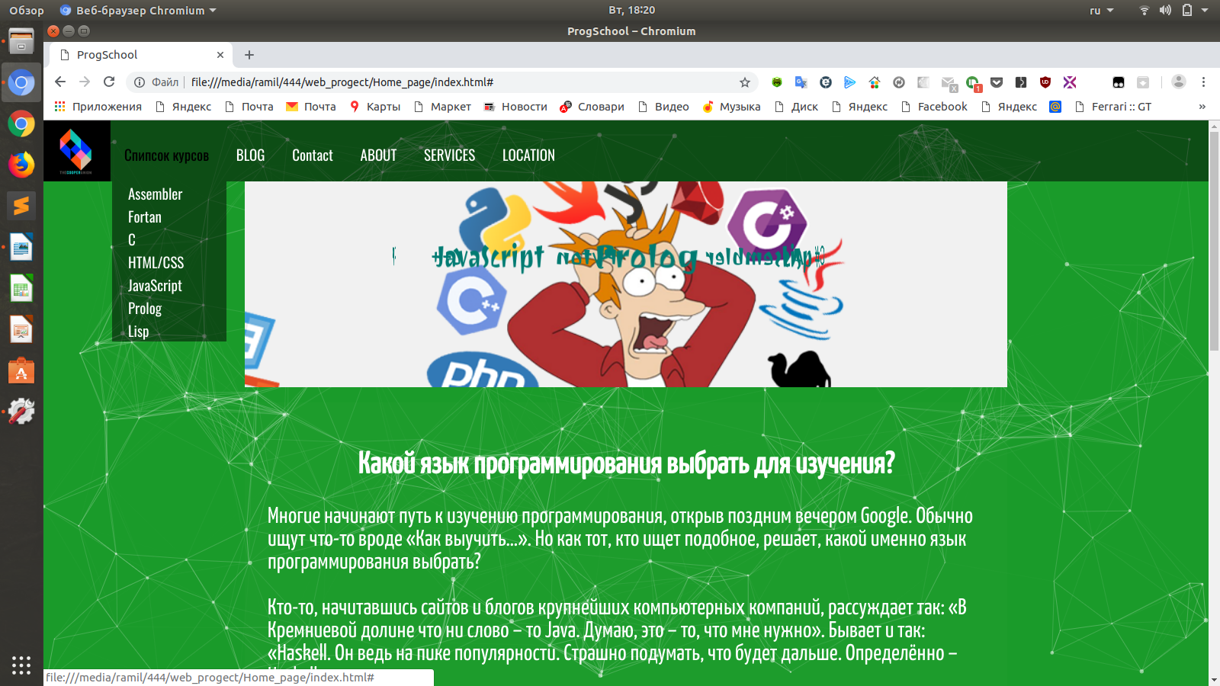

Верхней части страницы имеется фиксированная панель, которая остается на месте при скроллинге. При нажатие на кнопку «Список курсов» выпадает список с названием языков программирования. Для перехода на соответсвующию страницу нажмите на позицию в списке, или анимированную надпись. Далее в тексте идет описание о выборе языка программирования и классификация языков программирования.

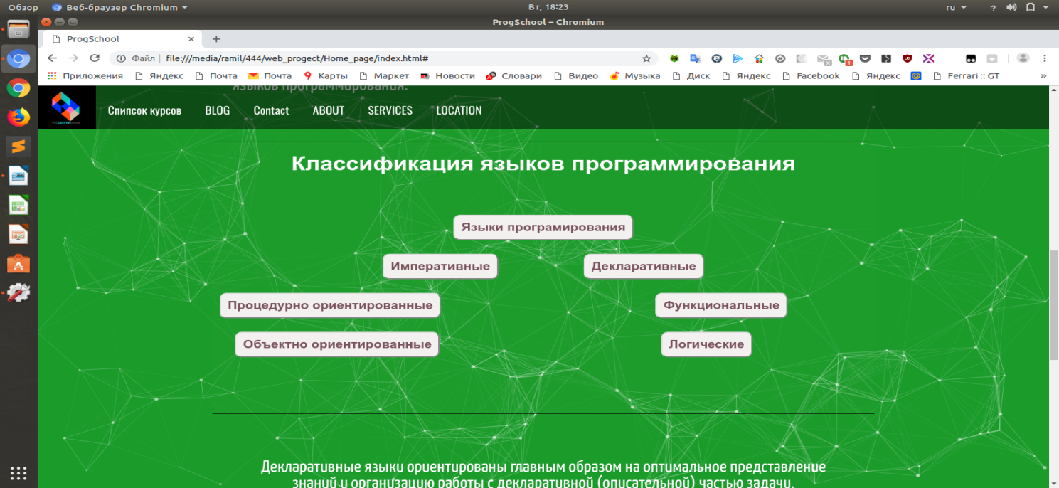

**2. Pure/index.html.** Попасть на страницу с описанием “Процедурных языков программирования” возможно при нажатии на выпадающею кнопку в “Классификации языков программирования”.

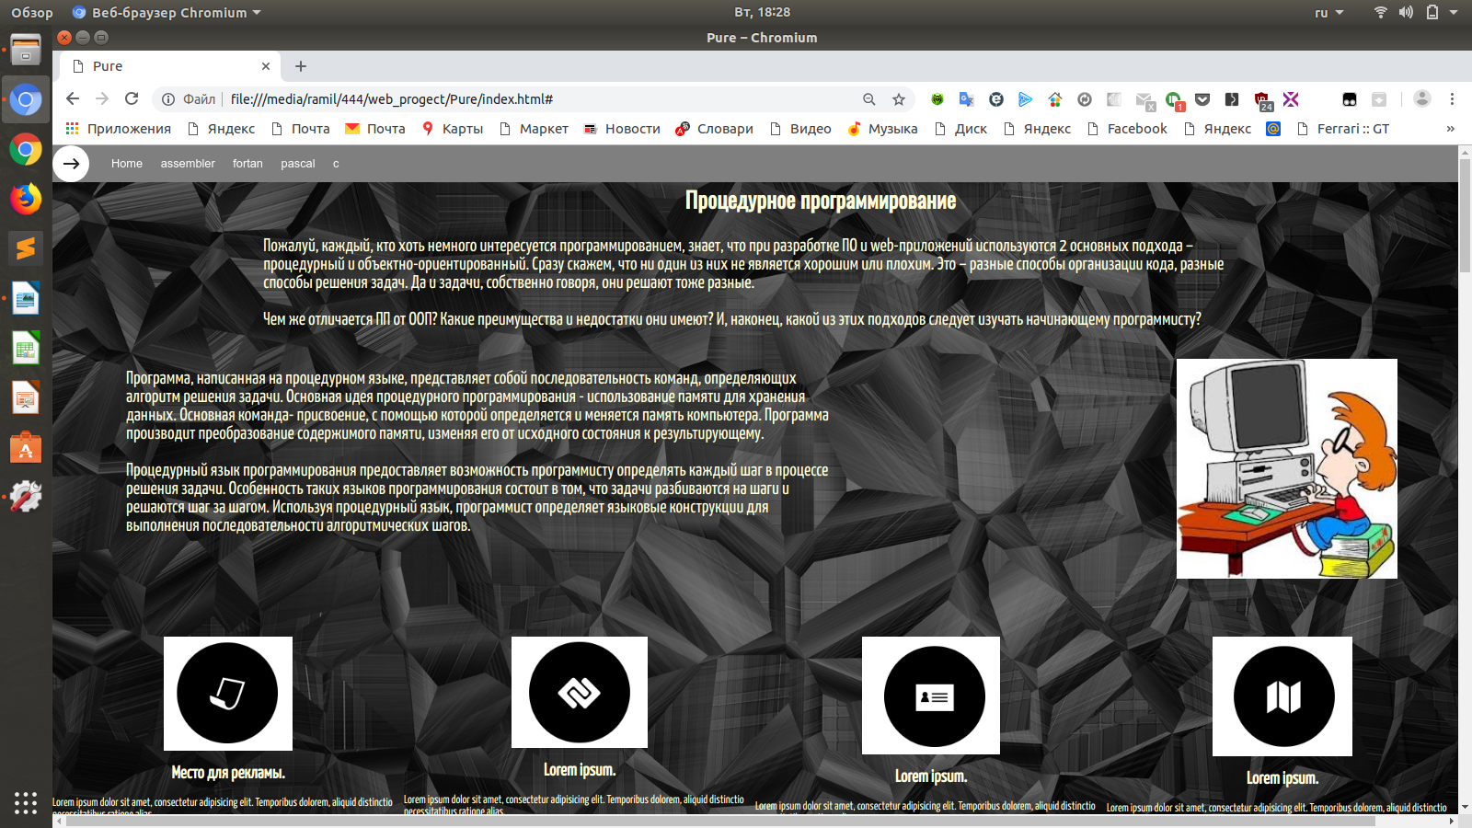

Страница содержит общие описание процедурных языков программирования, и более подробную информация по таким языкам как assambler, fortan, pascal, c.

Описание каждого из перечисленных языков имеет: размер 100vh, который полностью заполняет экран монитора, и якорный ссылки для быстрого перехода к нужному блоку из главной страницы или выпадающего меню верней части текущей страницы.

**Assambler**

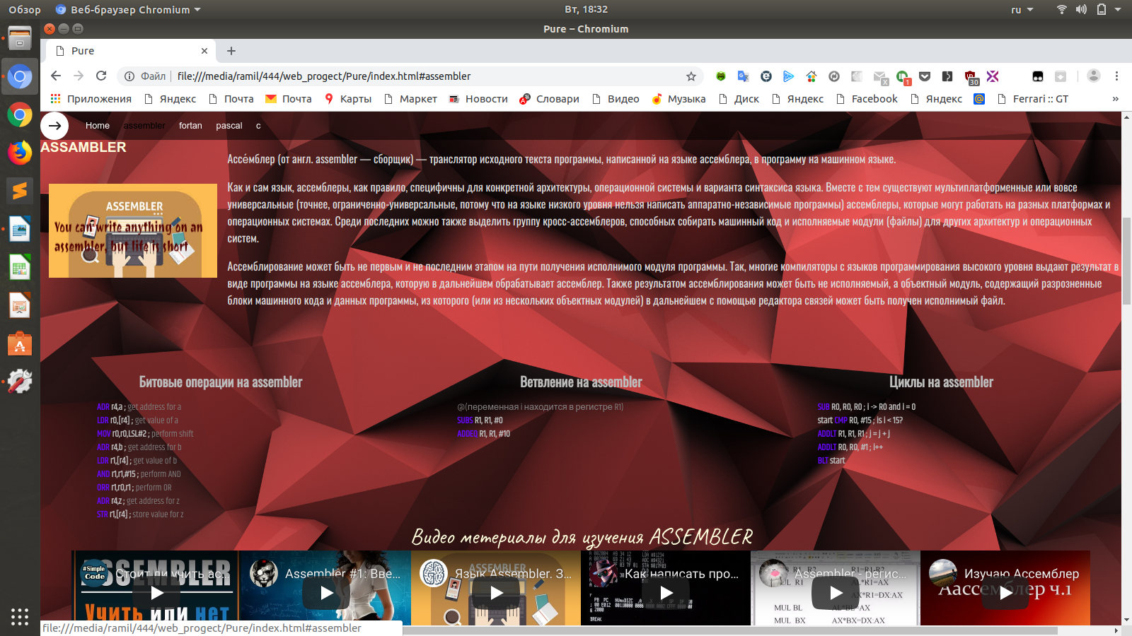

Содержит:

Описание языка,

Анимированные примеры сравнения идентичных задач на “assambler” и языке “С”. При наведении курсора карточка с примером переворачивается и показывает аналогичное решение на языке “С”.

В подвале блока отображены ссылки на видео материалы по изучения “assambler”. Которые можно просмотреть на текущей странице в полном экране.

**Fortan**

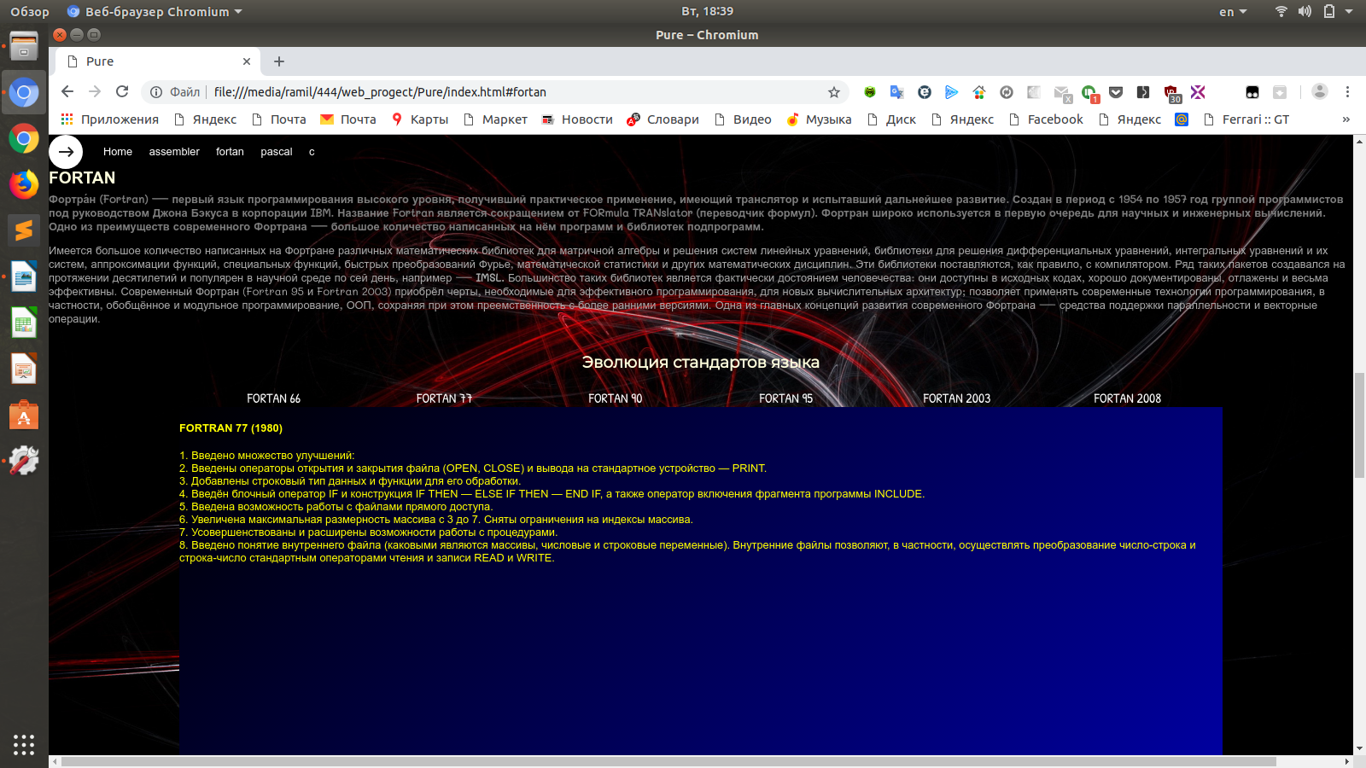

В верхней части содержится описание сайта в которой применина анимация затемнения текста. В основной части содержится блок схожий с древними мониторами. При выборе версии языка fortan, в блоке “монитор” отображаются особенности, доработки выбранной версии. Подвал сайта отсутствует.

**Pascal**

Данный сайт в верхней части содержит информацию по языку Pascal, а в основной поделен на пять блоков, заполненой различной тематикой

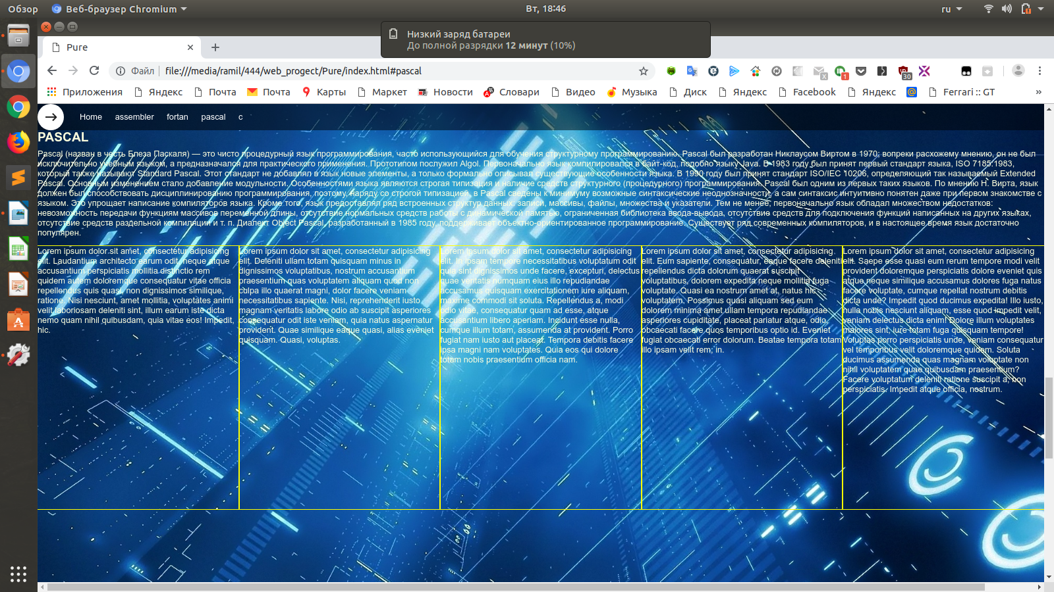

**С**

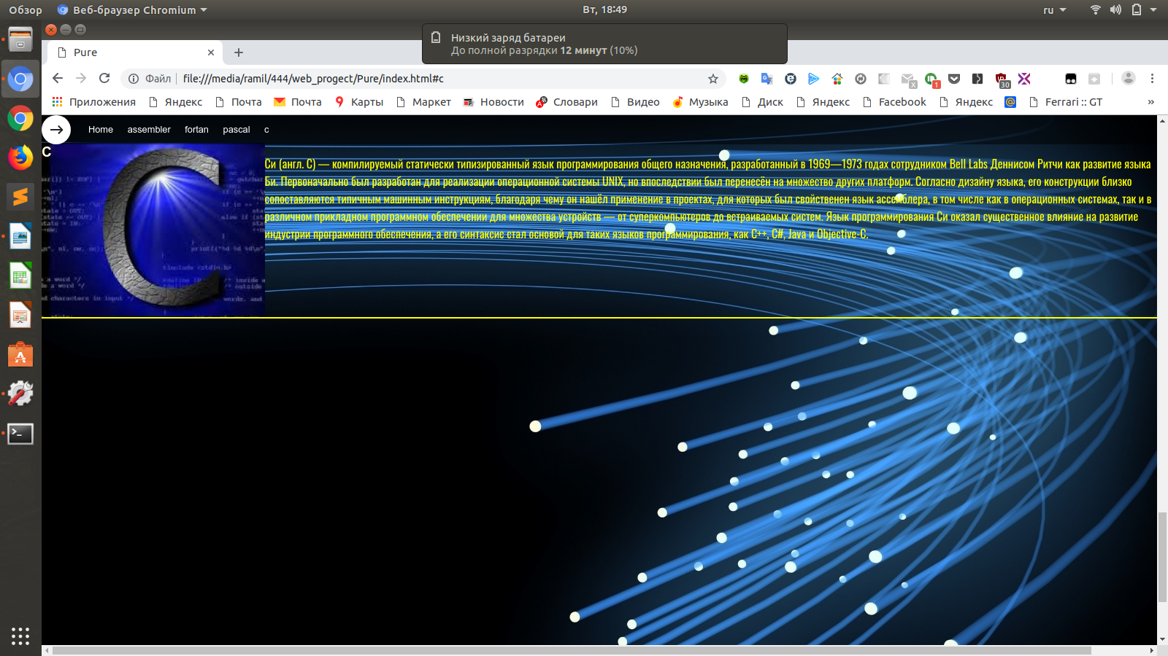

Содержит описание языка C.

**3. Lisp/index_lisp.html.**

Описание функционального языка программирования Lisp.

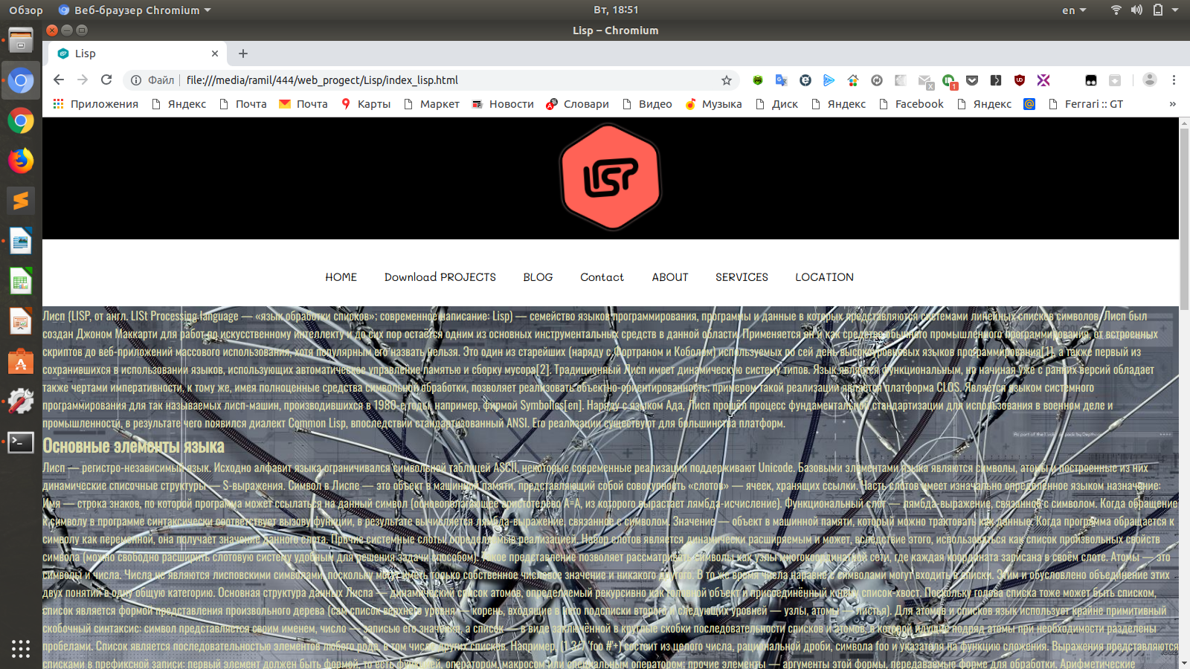

В верхней части содержит

Анимированный логотип языка.

Навигационное меню.

Описание языка.

В основной части страницы пасположены ссылки для скачивания примера работ выполненных на lisp, с кратким описанием.

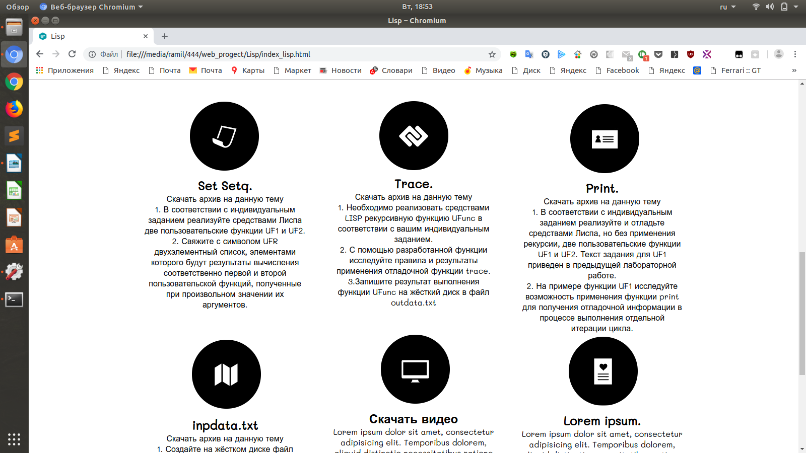

В подвале сайта располагается дублер навигационной панели и логотип.

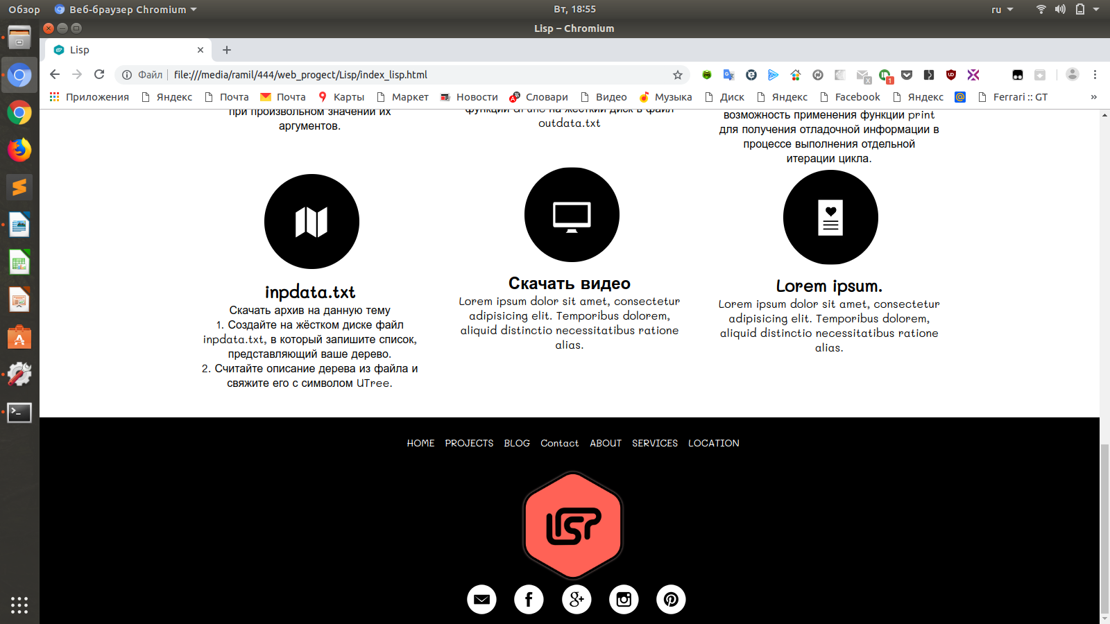

**4. Prolog/index.html.**

Описание логического языка программирования Prolog.

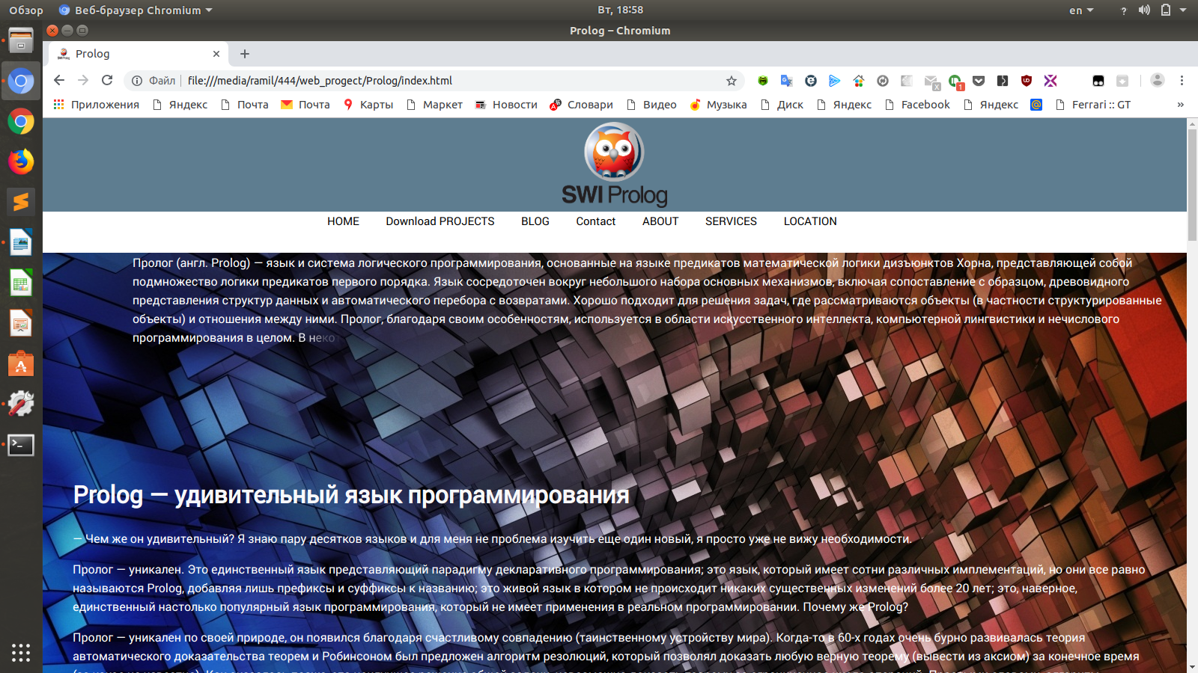

В верхней части идет краткое описание языка Prolog. Анимация данного блока заставляет поочередно проявляться каждую букву. И складывается ощущение, что текст набирается на ваших глазах. Далее идет более подробное описание, где название каждого параграфа анимировано всплывает при скроллинге.

**5. JavaScriptBotspap4/index.html**

Описывает язык JavaScript

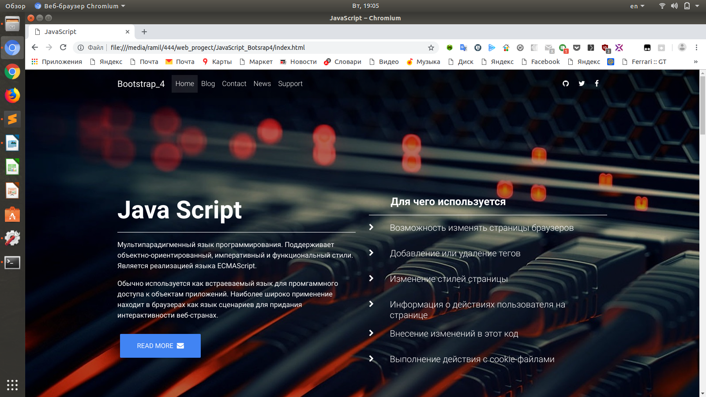

В данном сайте описывается язык программирования JavaScript. Разработан он по средствам Фреймворка bootstrap4. Анимировано появляется при скроллинге все, кроме заднего фона.

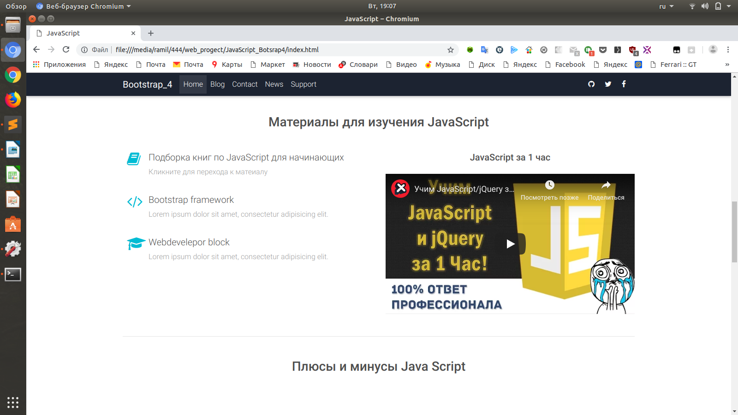

Имеются ссылки на материалы для начального изучения языка

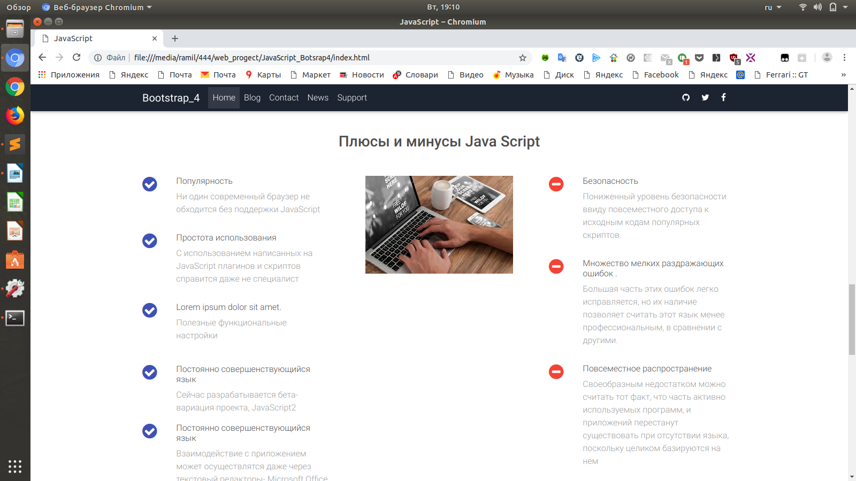

Описаны плюсы и минусы JavaScript

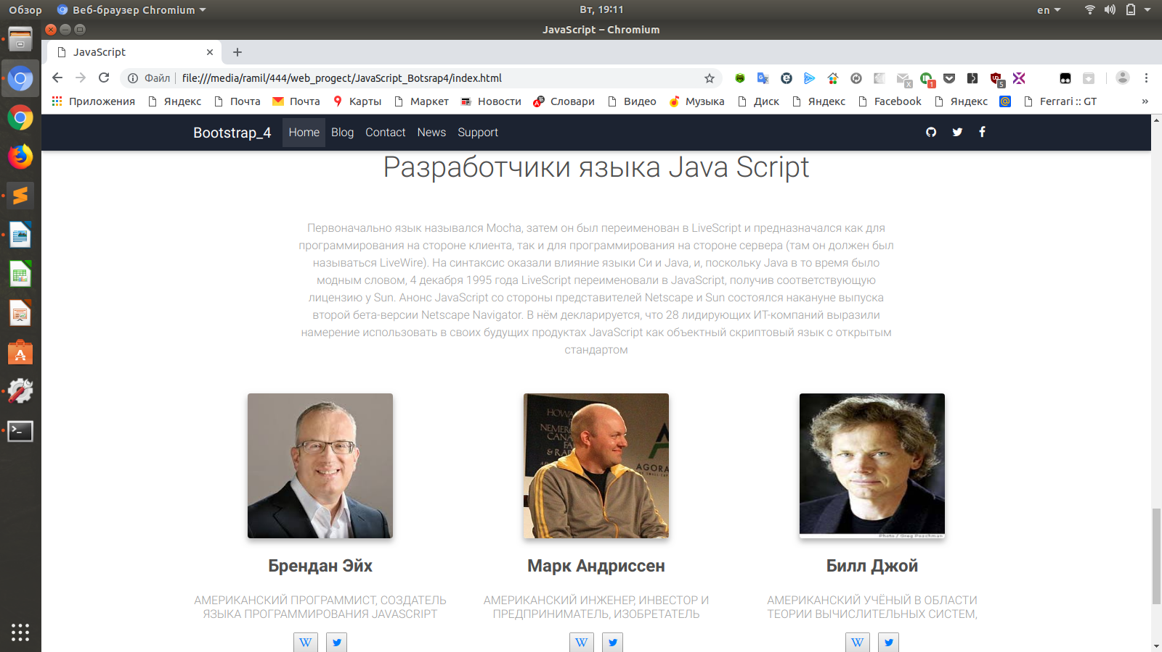

И немного истории.

**Приложение 2.**

HTML код страниц

**1. Home_page/index.html**

<!DOCTYPE html>

<html lang="en">

<head>

<meta charset="UTF-8">

<title>ProgSchool</title>

<link rel="stylesheet" type="text/css" href="css/style.css">

<link rel="stylesheet" type="text/css" href="../font-awesome-4.7.0/css/font-awesome.min.css">

<link href="https://fonts.googleapis.com/css?family=Joti+One|Oswald|Yanone+Kaffeesatz" rel="stylesheet">

</head>

<body>

<section id="particles-js"></section>

<section id="nav-bar">

<nav class="nav-bar">

<img src="../image/logo.png" height="80px" alt="">

<div class="topnav" id="myTopnav">

<a class="menu-nav_list" href="#">Спипсок курсов</a>

<a href="#">BLOG</a>

<a href="#">Contact</a>

<a href="#">ABOUT</a>

<a href="#">SERVICES</a>

<a href="#">LOCATION</a>

<a id="menu" href="#" class="icon">&#9776;</a>

</div>

<!-- </nav> -->

<div class="list"><!-- список курсов -->

<a href="file:///media/ramil/444/web_progect/Pure/index.html#assembler">Assembler</a><br>

<a href="file:///media/ramil/444/web_progect/Pure/index.html#fortan">Fortan</a><br>

<a href="file:///media/ramil/444/web_progect/Pure/index.html#c">C</a><br>

<a href="#">HTML/CSS</a><br>

<a href="file:///media/ramil/444/web_progect/JavaScript_Botsrap4/index.html">JavaScript</a><br>

<a href="file:///media/ramil/444/web_progect/Prolog/index.html">Prolog</a><br>

<a href="file:///media/ramil/444/web_progect/Lisp/index_lisp.html">Lisp</a><br>

</div>

</nav>

</section>

<section id="section">

<header>

<div id="cube-wrapper">

<div class="cube">

<a href="file:///media/ramil/444/web_progect/JavaScript_Botsrap4/index.html"><div id="face1" class="octagon ">JavaScript</div></a>

<a href="file:///media/ramil/444/web_progect/Pure/index.html#assembler"><div id="face2" class="octagon ">Assembler</div></a>

<a href="file:///media/ramil/444/web_progect/Lisp/index_lisp.html"><div id="face3" class="octagon ">Lisp</div></a>

<div id="face4" class="octagon ">C++</div>

<a href="file:///media/ramil/444/web_progect/Prolog/index.html"><div id="face5" class="octagon ">Prolog</div></a>

<div id="face6" class="octagon ">PHP</div>

<div id="face7" class="octagon ">Pyton</div>

<div id="face8" class="octagon ">С#</div>

</div>

</div>

</header>

<center >

<page>

<h2>Какой язык программирования выбрать для изучения?</h2>

<p>

Многие начинают путь к изучению программирования, открыв поздним вечером Google. Обычно ищут что-то вроде «Как выучить…». Но как тот, кто ищет подобное, решает, какой именно язык программирования выбрать?

<p> Кто-то, начитавшись сайтов и блогов крупнейших компьютерных компаний, рассуждает так: «В Кремниевой долине что ни слово – то

Java. Думаю, это – то, что мне нужно». Бывает и так: «Haskell. Он ведь на пике популярности. Страшно подумать, что будет дальше. Определённо – Haskell».</p>

<p> Некоторые, движимые стремлением научиться программировать, ищут вот что: «Какой язык программирования выучить первым?».</p>

<p> Хорошо известно, что производительность программиста остаётся постоянной, независимо от используемого им языка программирования. Поскольку речь здесь идёт о количестве операторов программного продукта, произведённого на заданном интервале времени, а не о качестве этого продукта, то можно сделать вывод, что выбор языка существенно влияет на конечный результат решения поставленной перед программистом проблемы. Выбор языка должен осуществляться с учётом особенностей решаемой задачи. Первым шагом на этомпути является классификация языков программирования.

</p>

</page>

<news>

<h2>Классификация языков программирования</h2>

<button class="LP"><b>Языки програмирования</b></button><br/>

<button class="imper_languages"><b>Императивные</b></button>

<button class="declar_languages"><b>Декларативные</b></button><br/>

<a href="file:///media/ramil/444/web_progect/Pure/index.html#">

<button class="Procedural_languages"><b>Процедурно ориентированные</b></button></a>

<a href="file:///media/ramil/444/web_progect/Lisp/index_lisp.html">

<button class="LPIF"><b>Функциональные</b></button><br/></a>

<a href="file:///media/ramil/444/web_progect/JavaScript_Botsrap4/index.html"><button class="LPDOOP"><b>Объектно ориентированные</b></button></a>

<a href="file:///media/ramil/444/web_progect/Prolog/index.html">

<button class="LPIL"><b>Логические</b></button></a>

</news>

</center>

<footer>

<div class="logo">

<a href="index.html"><img class="graficlogo" src="../image/logo.png" width="100px" alt=""></a>

</div>

<div class="social">

<a href="#"><img src="../image/em.png" alt=""></a>

<a href="#"><img src="../image/face.png" alt=""></a>

<a href="#"><img src="../image/goo.png" alt=""></a>

<a href="#"><img src="../image/inst.png" alt=""></a>

<a href="#"><img src="../image/pint.png" alt=""></a

></div>

</footer>

</section><!--section-->

<script src="js/particles.js"></script>

<script src="js/app.js"></script>

<script type="text/javascript" src="../jquery-3.2.1.js"></script>

<script type="text/javascript" src="js/Home_page_JS.js"></script>

</body>

</html>

**2. Pure/index.html**

<!DOCTYPE html> <!-- Pure -->

<html lang="en">

<head>

<meta charset="UTF-8">

<title>Pure</title>

<link rel="stylesheet" type="text/css" href="css/style.css">

<link href="https://fonts.googleapis.com/css?family=Amatic+SC|Caveat|Joti+One|Khand|Mali|Montserrat|Oswald|Patrick+Hand|Shadows+Into+Light|Shadows+Into+Light+Two|Yanone+Kaffeesatz" rel="stylesheet">

</head>

<body>

<section>

<div class="menu-block">

<a href="#" class="menu-btn"><span></span></a> <!--Кнопка-->

<nav class="menu-nav">

<a class="menu-nav_link" href="file:///media/ramil/444/web_progect/Home_page/index.html">Home</a>

<a class="menu-nav_link" href="#assembler">assembler</a>

<a class="menu-nav_link" href="#fortan">fortan</a>

<a class="menu-nav_link" href="#pascal">pascal</a>

<a class="menu-nav_link" href="#c">c</a>

<!-- <a class="menu-nav_link" href="#cobol">cobol</a> -->

</nav>

</div><!--block-->

<div id="container">

<section id="start">

<h1>Процедурное программирование</h1>

<header>

<p>Пожалуй, каждый, кто хоть немного интересуется программированием, знает, что при разработке ПО и web-приложений используются 2 основных подхода – процедурный и объектно-ориентированный. Сразу скажем, что ни один из них не является хорошим или плохим. Это – разные способы организации кода, разные способы решения задач. Да и задачи, собственно говоря, они решают тоже разные.</p>

<p>Чем же отличается ПП от ООП? Какие преимущества и недостатки они имеют? И, наконец, какой из этих подходов следует изучать начинающему программисту?</p>

</header>

<main>

<div class="block2">

<p>Программа, написанная на процедурном языке, представляет собой последовательность команд, определяющих алгоритм решения задачи. Основная идея процедурного программирования - использование памяти для хранения данных. Основная команда- присвоение, с помощью которой определяется и меняется память компьютера. Программа производит преобразование содержимого памяти, изменяя его от исходного состояния к результирующему.</p>

<p>Процедурный язык программирования предоставляет возможность программисту определять каждый шаг в процессе решения задачи. Особенность таких языков программирования состоит в том, что задачи разбиваются на шаги и решаются шаг за шагом. Используя процедурный язык, программист определяет языковые конструкции для выполнения последовательности алгоритмических шагов.</p>

</div>

<div class="block3"><img src="../image/imagePP.jpeg" width="300px" alt=""></div>

</main>

<div class="advertising">

<div class="advantages_item">

<div class="image"><img src="../image/1.png" alt=""></div>

<h2>Место для рекламы.</h2>

<p>Lorem ipsum dolor sit amet, consectetur adipisicing elit. Temporibus dolorem, aliquid distinctio necessitatibus ratione alias.</p>

</div>

<div class="advantages_item">

<div class="image"><img src="../image/2.png" alt=""></div>

<h2>Lorem ipsum.</h2>

<p>Lorem ipsum dolor sit amet, consectetur adipisicing elit. Temporibus dolorem, aliquid distinctio necessitatibus ratione alias.</p>

</div>

<div class="advantages_item">

<div class="image"><img src="../image/3.png" alt=""></div>

<h2>Lorem ipsum.</h2>

<p>Lorem ipsum dolor sit amet, consectetur adipisicing elit. Temporibus dolorem, aliquid distinctio necessitatibus ratione alias.</p>

</div>

<div class="advantages_item">

<div class="image"><img src="../image/4.png" alt=""></div>

<h2>Lorem ipsum.</h2>

<p>Lorem ipsum dolor sit amet, consectetur adipisicing elit. Temporibus dolorem, aliquid distinctio necessitatibus ratione alias.</p>

</div>

</div>

</section><!-- start -->

<section id="assembler"><h2>ASSAMBLER</h2>

<div class="wrap">

<div class="card">

<div class="front"><span>

<div class="text">You can write anything on an assembler, but life is short</div>

<img src="../image/assembler.jpeg" width="99%" alt="">

</span></div>

<div class="back"><span><img src="../image/sarcazm.jpg" width="100%" alt=""></span></div>

</div><!--card-->

<div class="text2"><p>Ассе́мблер (от англ. assembler — сборщик) — транслятор исходного текста программы, написанной на языке ассемблера, в программу на машинном языке.</p>

<p>Как и сам язык, ассемблеры, как правило, специфичны для конкретной архитектуры, операционной системы и варианта синтаксиса языка. Вместе с тем существуют мультиплатформенные или вовсе универсальные (точнее, ограниченно-универсальные, потому что на языке низкого уровня нельзя написать аппаратно-независимые программы) ассемблеры, которые могут работать на разных платформах и операционных системах. Среди последних можно также выделить группу кросс-ассемблеров, способных собирать машинный код и исполняемые модули (файлы) для других архитектур и операционных систем.</p>

<p>Ассемблирование может быть не первым и не последним этапом на пути получения исполнимого модуля программы. Так, многие компиляторы с языков программирования высокого уровня выдают результат в виде программы на языке ассемблера, которую в дальнейшем обрабатывает ассемблер. Также результатом ассемблирования может быть не исполняемый, а объектный модуль, содержащий разрозненные блоки машинного кода и данных программы, из которого (или из нескольких объектных модулей) в дальнейшем с помощью редактора связей может быть получен исполнимый файл.</p>

</div><!-- text -->

</div><!-- wrap -->

<div class="sintax">

<div class="cards">

<div class="ASM">

<h2>Битовые операции на assembler</h2>

<p> <strong>ADR </strong> <b> r4,a ;</b> get address for a<br>

<strong>LDR </strong> <b> r0,[r4] ;</b> get value of a<br>

<strong>MOV </strong> <b> r0,r0,LSL#2 ;</b> perform shift<br>

<strong>ADR </strong> <b> r4,b ;</b> get address for b<br>

<strong>LDR </strong> <b> r1,[r4] ;</b> get value of b<br>

<strong>AND </strong> <b> r1,r1,#15 ;</b> perform AND<br>

<strong>ORR </strong> <b> r1,r0,r1 ;</b> perform OR<br>

<strong>ADR </strong> <b> r4,z ;</b> get address for z<br>

<strong>STR </strong> <b> r1,[r4] ;</b> store value for z</p>

</div>

<div class="CI">

<h2>Битовые операции на C</h2>

<p><b>z = (a << 2) | (b & 15);</b></p>

</div>

</div>

<div class="cards">

<div class="ASM">

<h2>Ветвление на assembler</h2>

<p>@(переменная i находится в регистре R1)<br><strong>SUBS</strong><b> R1, R1, #0</b><br><strong>ADDEQ</strong><b> R1, R1, #10</b></p>

</div>

<div class="CI">

<h2>Ветвление на С</h2>

<p><strong>if</strong><b> (i == 0)<br>{<br> i = i + 10;<br>}</b></p>

</div>

</div>

<div class="cards">

<div class="ASM">

<h2>Циклы на assembler</h2>

<p><strong>SUB</strong><b> R0, R0, R0 ; i -> R0 and i = 0<br>

start <strong>CMP</strong> R0, #15 ; is i < 15?<br>

<strong>ADDLT</strong> R1, R1, R1 ; j = j + j<br>

<strong>ADDLT</strong> R0, R0, #1 ; i++<br>

<strong>BLT</strong> start</b></p>

</div>

<div class="CI">

<h2>Циклы на C</h2>

<p><strong>for</strong><b> ( i = 0 ; i < 15 ; i++)<br>{<br>j = j + j;<br>}</b></p>

</div>

</div>

</div><!-- sintax -->

<div class="videofile">

<div class="text">Видео метериалы для изучения ASSEMBLER</div>

<div class="video">

<iframe src="https://www.youtube.com/embed/RfhDiZfXWe0" frameborder="0" allowfullscreen ></iframe><!-- embed -->

<iframe src="https://www.youtube.com/embed/1-ktz0fkCjg" frameborder="0" allowfullscreen ></iframe><!-- embed -->

<iframe src="https://www.youtube.com/embed/CrWSsW90Cls" frameborder="0" allowfullscreen ></iframe><!-- embed -->

<iframe src="https://www.youtube.com/embed/J7zetbnZ5SA" frameborder="0" allowfullscreen ></iframe><!-- embed -->

<iframe src="https://www.youtube.com/embed/S0unNsRkOX4" frameborder="0" allowfullscreen ></iframe><!-- embed -->

<iframe src="https://www.youtube.com/embed/pKma9-zxRJ0" frameborder="0" allowfullscreen ></iframe><!-- embed -->

</div>

</div><!-- videofile -->

</section><!-- assembler -->

<section id="fortan"><h2>FORTAN</h2>

<header><br><strong><p>Фортра́н (Fortran) — первый язык программирования высокого уровня, получивший практическое применение, имеющий транслятор и испытавший дальнейшее развитие. Создан в период с 1954 по 1957 год группой программистов под руководством Джона Бэкуса в корпорации IBM. Название Fortran является сокращением от FORmula TRANslator (переводчик формул). Фортран широко используется в первую очередь для научных и инженерных вычислений. Одно из преимуществ современного Фортрана — большое количество написанных на нём программ и библиотек подпрограмм.</p></strong>

<p>Имеется большое количество написанных на Фортране различных математических библиотек для матричной алгебры и решения систем линейных уравнений, библиотеки для решения дифференциальных уравнений, интегральных уравнений и их систем, аппроксимации функций, специальных функций, быстрых преобразований Фурье, математической статистики и других математических дисциплин. Эти библиотеки поставляются, как правило, с компилятором. Ряд таких пакетов создавался на протяжении десятилетий и популярен в научной среде по сей день, например — <strong>IMSL.</strong>

Большинство таких библиотек является фактически достоянием человечества: они доступны в исходных кодах, хорошо документированы, отлажены и весьма эффективны.

Современный Фортран (Fortran 95 и Fortran 2003) приобрёл черты, необходимые для эффективного программирования, для новых вычислительных архитектур; позволяет применять современные технологии программирования, в частности, обобщённое и модульное программирование, ООП, сохраняя при этом преемственность с более ранними версиями. Одна из главных концепций развития современного Фортрана — средства поддержки параллельности и векторные операции.</p>

</header>

<main>

<div class="h3"><h3>Эволюция стандартов языка</h3></div>

<div class="fortanversion">

<div class="a"><a class="fortan66"> FORTAN 66</a></div>

<div class="a"><a class="fortan77"> FORTAN 77</a></div>

<div class="a"><a class="fortan90"> FORTAN 90</a></div>

<div class="a"><a class="fortan95"> FORTAN 95</a></div>

<div class="a"><a class="fortan2003"> FORTAN 2003</a></div>

<div class="a"><a class="fortan2008"> FORTAN 2008</a></div>

</div>

<div class="monitor">

<section class="display">

<div class="f66">

<p><h4>Fortan 66 (1972)</h4>

На базе стандарта фирмы IBM FORTRAN IV</p>

</div>

<div class="f77">

<p><h4>FORTRAN 77 (1980)</h4>

1. Введено множество улучшений:<br>

2. Введены операторы открытия и закрытия файла (OPEN, CLOSE) и вывода на стандартное устройство — PRINT.<br>

3. Добавлены строковый тип данных и функции для его обработки.<br>

4. Введён блочный оператор IF и конструкция IF THEN — ELSE IF THEN — END IF, а также оператор включения фрагмента программы INCLUDE.<br>

5. Введена возможность работы с файлами прямого доступа.<br>

6. Увеличена максимальная размерность массива с 3 до 7. Сняты ограничения на индексы массива.<br>

7. Усовершенствованы и расширены возможности работы с процедурами.<br>

8. Введено понятие внутреннего файла (каковыми являются массивы, числовые и строковые переменные). Внутренние файлы позволяют, в частности, осуществлять преобразование число-строка и строка-число стандартным операторами чтения и записи READ и WRITE.</p>

</div>

<div class="f90">

<p><h4>Fortran 90 (1991)</h4>

Значительно переработан стандарт языка.<br>

1. Введён свободный формат написания кода. Появились дополнительные описания IMPLICIT NONE, TYPE, ALLOCATABLE, POINTER, TARGET, NAMELIST.<br>

2. Введены управляющие операторы и конструкции. Добавлены DO … END DO (вместо завершения цикла меткой), DO WHILE, оператор передачи управления на начало цикла CYCLE, конструкция выбора SELECT CASE (для замены громоздких конструкций IF и операторов GOTO), а также заключительный оператор программной единицы, модульной или внутренней процедуры END.<br>

3. Введён инструментарий указателей и функции для работы с оперативной памятью (по аналогии с языком С).<br>

4. Введены операторы работы с динамической памятью (ALLOCATE, DEALLOCATE, NULLIFY).<br>

5. Добавлены программные компоненты MODULE, PRIVATE, PUBLIC, CONTAINS, INTERFACE, USE, INTENT.<br>

6. Введено маскирование присваивания массивов (присваивание при выполнении наложенного на элементы массива логического условия без использования операторов условия), а также работа с сечениями массивов. Введён оператор и конструкция WHERE для частичной замены циклов (правая часть оператора присваивания не изменяется). Маскирование присваивания распространяется практически на все операторы, конструкции и функции, оперирующие с массивами.<br>

7. Стандартные операции присваивания, сложения, вычитания, а также деления и умножения на число распространены на массивы и их секции, определяемые сечениями. В этом случае осуществляется поэлементное присваивание.<br>

8. Появились новые встроенные функции, в первую очередь для работы с массивами. Функции для вычислений в массивах: ALL (лог. произведение) и MASK (логическое сложение), COUNT (число истинных элементов), PRODUCT(произведение элементов массива), SUM (сложение элементов массива), DOT_PRODUCT (скалярное произведение), MATMUL (умножение матриц). Добавились справочные функции, а также функции переформирования и свёртки массивов.<br>

9. В языке появились элементы ООП[9]. Введены производные типы данных. Отдельно объявлен список устаревших черт языка, предназначенных для удаления в будущем.<br>

10. Добавлены дополнительные функции для работы со строковыми данными, в частности, функции TRIM (удаление завершающих пробелов) и REPEAT (кратное копирование строки) и функции выравнивания по левой и правой границам.</p>

</div>

<div class="f95">

<p><h4>Fortran 95 (1997)</h4>

Коррекция предыдущего стандарта. Введён оператор и конструкция FORALL, позволяющие более гибко, чем оператор и конструкция WHERE, присваивать массивы и заменять громоздкие циклы. FORALL позволяет заменить любое присваивание сечений или оператор и конструкцию WHERE, в частности, обеспечивает доступ к диагонали матрицы. Данный оператор считается перспективным в параллельных вычислениях, способствуя более эффективному, чем циклы, осуществлению распараллеливания.</p>

</div>

<div class="f2003">

<p><h4>Fortran 2003 (2004)</h4>

Дальнейшее развитие поддержки ООП в языке. Взаимодействие с операционной системой. Добавлены также следующие возможности:<br>

1. Асинхронный ввод-вывод данных.<br>

2. Средства взаимодействия с языком C.<br>

3. Усовершенствование динамического размещения данных.</p>

</div>

<div class="f2008">

<p><h4>Fortran 2008 (2010)</h4>

Стандартом предполагается поддержка средствами языка параллельных вычислений (Co-Arrays Fortran). Также предполагается увеличить максимальную размерность массивов до 15, добавить встроенные специальные математические функции и др.</p>

</div>

</section>

</div><!-- M0NITOR -->

</main>

</section>

<section id="pascal"><h2>PASCAL</h2>

<header>

<p><br><br>

Pascal (назван в честь Блеза Паскаля) — это чисто процедурный язык программирования, часто использующийся для обучения структурному программированию.

Pascal был разработан Никлаусом Виртом в 1970; вопреки расхожему мнению, он не был исключительно учебным языком, а предназначался для практического применения. Прототипом послужил Algol. Первоначально язык компилировался в байт-код, подобно языку Java.

В 1983 году был принят первый стандарт языка, ISO 7185:1983, который также называют Standard Pascal. Этот стандарт не добавлял в язык новые элементы, а только формально описывал существующие особенности языка. В 1990 году был принят стандарт ISO/IEC 10206, определяющий так называемый Extended Pascal. Основным изменением стало добавление модульности.

Особенностями языка являются строгая типизация и наличие средств структурного (процедурного) программирования. Pascal был одним из первых таких языков. По мнению Н. Вирта, язык должен был способствовать дисциплинированию программирования, поэтому, наряду со строгой типизацией, в Pascal сведены к минимуму возможные синтаксические неоднозначности, а сам синтаксис интуитивно понятен даже при первом знакомстве с языком. Это упрощает написание компиляторов языка.

Кроме того, язык предоставлял ряд встроенных структур данных: записи, массивы, файлы, множества и указатели.

Тем не менее, первоначально язык обладал множеством недостатков: невозможность передачи функциям массивов переменной длины, отсутствие нормальных средств работы с динамической памятью, ограниченная библиотека ввода-вывода, отсутствие средств для подключения функций написанных на других языках, отсутствие средств раздельной компиляции и т. п.

Диалект Object Pascal, разработанный в 1985 году, поддерживает объектно-ориентированное программирование. Существует ряд современных компиляторов, и в настоящее время язык достаточно популярен.

</p>

</header>

<main>

<div class="block1">Lorem ipsum dolor sit amet, consectetur adipisicing elit. Laudantium architecto earum odit, neque atque accusantium perspiciatis mollitia distinctio rem quidem autem doloremque consequatur vitae officia repellendus quis quasi, non dignissimos similique, ratione. Nisi nesciunt, amet mollitia, voluptates animi velit laboriosam deleniti sint, illum earum iste dicta nemo quam nihil quibusdam, quia vitae eos! Impedit, hic.</div>

<div class="block1">Lorem ipsum dolor sit amet, consectetur adipisicing elit. Deleniti ullam totam quisquam minus in dignissimos voluptatibus, nostrum accusantium praesentium quas voluptatem aliquam quod non culpa illo quaerat magni, dolor facere veniam necessitatibus sapiente. Nisi, reprehenderit iusto magnam veritatis labore odio ab suscipit asperiores consequatur odit iste veniam, quia natus aspernatur provident. Quae similique eaque quasi, alias eveniet quisquam. Quasi, voluptas.</div>

<div class="block1">Lorem ipsum dolor sit amet, consectetur adipisicing elit. In ipsam tempore necessitatibus voluptatum odit quia sint dignissimos unde facere, excepturi, delectus quae veritatis numquam eius illo repudiandae accusamus quisquam exercitationem iure aliquam, maxime commodi sit soluta. Repellendus a, modi odio vitae, consequatur quam ad esse, atque accusantium libero aperiam. Incidunt esse nulla, cumque illum totam, assumenda at provident. Porro fugiat nam iusto aut placeat. Tempora debitis facere ipsa magni nam voluptates. Quia eos qui dolore totam nobis praesentium officia nam.</div>

<div class="block1">Lorem ipsum dolor sit amet, consectetur adipisicing elit. Eum sapiente, consequatur, eaque facere deleniti repellendus dicta dolorum quaerat suscipit voluptatibus, dolorem expedita neque mollitia fuga voluptate. Quasi ea nostrum amet at, natus hic voluptatem. Possimus quasi aliquam sed eum dolorem minima amet ullam tempora repudiandae asperiores cupiditate, placeat pariatur atque, odio, obcaecati facere quos temporibus optio id. Eveniet fugiat obcaecati error dolorum. Beatae tempora totam illo ipsam velit rem, in.</div>

<div class="block1">Lorem ipsum dolor sit amet, consectetur adipisicing elit. Saepe esse quasi eum rerum tempore modi velit provident doloremque perspiciatis dolore eveniet quis atque neque similique accusamus dolores fuga natus facere voluptate, cumque repellat nostrum debitis dicta unde? Impedit quod ducimus expedita! Illo iusto, nulla nobis nesciunt aliquam, esse quod impedit velit, veniam delectus dicta enim! Dolore illum voluptates maiores sint, iure totam fuga quisquam tempore! Voluptas porro perspiciatis unde, veniam consequatur vel temporibus velit doloremque quidem. Soluta ducimus assumenda quas magnam voluptate non nihil voluptatem quae quibusdam praesentium? Facere voluptatum deleniti ratione suscipit a, non perspiciatis. Impedit atque officia, nostrum.</div>

</main>

</section>

<section id="c"><h2>C</h2>

<header>

<div class="C_img"></div>

<div class="C_text">

<p>Си (англ. C) — компилируемый статически типизированный язык программирования общего назначения, разработанный в 1969—1973 годах сотрудником Bell Labs Деннисом Ритчи как развитие языка Би. Первоначально был разработан для реализации операционной системы UNIX, но впоследствии был перенесён на множество других платформ. Согласно дизайну языка, его конструкции близко сопоставляются типичным машинным инструкциям, благодаря чему он нашёл применение в проектах, для которых был свойственен язык ассемблера, в том числе как в операционных системах, так и в различном прикладном программном обеспечении для множества устройств — от суперкомпьютеров до встраиваемых систем. Язык программирования Си оказал существенное влияние на развитие индустрии программного обеспечения, а его синтаксис стал основой для таких языков программирования, как C++, C#, Java и Objective-C.</p>

</div>

</header>

<main></main>

</section>

<!-- <section id="cobol"><h2>COBOL</h2></section> -->

</div>

</section>

<footer>

<nav>

<a href="file:///media/ramil/444/Web_Programming/Home_page/index.html">HOME</a>

<a href="projects.html">PROJECTS</a>

<a href="blog.html">BLOG</a>

<a href="contact.html">Contact</a>

<a href="about.html">ABOUT</a>

<a href="services.html">SERVICES</a>

<a href="location.html">LOCATION</a>

</nav>

<div class="logo">

<a href="index.html"><img class="graficlogo" src="../image/logo.png" width="200px" alt=""></a>

</div>

<div class="social">

<a href="#"><img src="../image/em.png" alt=""></a>

<a href="#"><img src="../image/face.png" alt=""></a>

<a href="#"><img src="../image/goo.png" alt=""></a>

<a href="#"><img src="../image/inst.png" alt=""></a>

<a href="#"><img src="../image/pint.png" alt=""></a

></div>

</footer>

<script type="text/javascript" src="../jquery-3.2.1.js"></script><!--подк-ие jQuery через лок-ю биб-ку-->

<script type="text/javascript" src="js/script.js"></script>--><!--подключеие javascript кода -->

</body>

</html>

**3. Lisp/index_lisp.html**

<!DOCTYPE html>

<html lang="en">

<head>

<meta charset="UTF-8">

<title>Lisp</title>

<link rel="shortcut icon" href="img/lisp.png" type="image/x-icon">

<!-- картинка в заголовке -->

<link rel="stylesheet" type="text/css" href="css/style.css">

<link href="https://fonts.googleapis.com/css?family=Amatic+SC|Caveat|Joti+One|Khand|Mali|Montserrat|Oswald|Patrick+Hand|Shadows+Into+Light|Shadows+Into+Light+Two|Yanone+Kaffeesatz" rel="stylesheet">

</head>

<body>

<header>

<div class="logo">

<a href="index_lisp.html"><img class="graficlogo" src="img/lisp.png" width="150px" alt="Logo"></a>

</div>

<nav>

<div class="topnav" id="myTopnav">

<a href="file:///media/ramil/444/web_progect/Home_page/index.html">HOME</a>

<a href="#dow_pro">Download PROJECTS</a>

<a href="blog.html">BLOG</a>

<a href="contact.html">Contact</a>

<a href="about.html">ABOUT</a>

<a href="services.html">SERVICES</a>

<a href="location.html">LOCATION</a>

<a id="menu" href="#" class="icon">&#9776;</a>

</div>

</nav>

</header>

<main>

<section>

<!-- <img src="../image/815.jpg" alt="" class="mv-100" width="100%"></div> -->

<div class="block"><p>Лисп (LISP, от англ. LISt Processing language — «язык обработки списков»; современное написание: Lisp) — семейство языков программирования, программы и данные в которых представляются системами линейных списков символов. Лисп был создан Джоном Маккарти для работ по искусственному интеллекту и до сих пор остаётся одним из основных инструментальных средств в данной области. Применяется он и как средство обычного промышленного программирования, от встроенных скриптов до веб-приложений массового использования, хотя популярным его назвать нельзя.

Это один из старейших (наряду с Фортраном и Коболом) используемых по сей день высокоуровневых языков программирования[1], а также первый из сохранившихся в использовании языков, использующих автоматическое управление памятью и сборку мусора[2].

Традиционный Лисп имеет динамическую систему типов. Язык является функциональным, но начиная уже с ранних версий обладает также чертами императивности, к тому же, имея полноценные средства символьной обработки, позволяет реализовать объектно-ориентированность; примером такой реализации является платформа CLOS.

Является языком системного программирования для так называемых лисп-машин, производившихся в 1980-е годы, например, фирмой Symbolics[en].

Наряду с языком Ада, Лисп прошёл процесс фундаментальной стандартизации для использования в военном деле и промышленности, в результате чего появился диалект Common Lisp, впоследствии стандартизованный ANSI. Его реализации существуют для большинства платформ.</p>

<h2>Основные элементы языка</h2>

<p>Лисп — регистро-независимый язык. Исходно алфавит языка ограничивался символьной таблицей ASCII, некоторые современные реализации поддерживают Unicode.

Базовыми элементами языка являются символы, атомы и построенные из них динамические списочные структуры — S-выражения.

Символ в Лиспе — это объект в машинной памяти, представляющий собой совокупность «слотов» — ячеек, хранящих ссылки. Часть слотов имеет изначально определённое языком назначение:

Имя — строка знаков, по которой программа может ссылаться на данный символ (основополагающее аристотелево А=А, из которого вырастает лямбда-исчисление).

Функциональный слот — лямбда-выражение, связанное с символом. Когда обращение к символу в программе синтаксически соответствует вызову функции, в результате вычисляется лямбда-выражение, связанное с символом.

Значение — объект в машинной памяти, который можно трактовать как данные. Когда программа обращается к символу как переменной, она получает значение данного слота.

Прочие системные слоты, определяемые реализацией.

Набор слотов является динамически расширяемым и может, вследствие этого, использоваться как список произвольных свойств символа (можно свободно расширить слотовую систему удобным для решения задачи способом). Такое представление позволяет рассматривать символы как узлы многокоординатной сети, где каждая координата записана в своём слоте.

Атомы — это символы и числа. Числа не являются лисповскими символами, поскольку могут иметь только собственное числовое значение и никакого другого. В то же время числа наравне с символами могут входить в списки. Этим и обусловлено объединение этих двух понятий в одну общую категорию.

Основная структура данных Лиспа — динамический список атомов, определяемый рекурсивно как головной объект и присоединённый к нему список-хвост. Поскольку голова списка тоже может быть списком, список является формой представления произвольного дерева (сам список верхнего уровня — корень, входящие в него подсписки второго и следующих уровней — узлы, атомы — листья). Для атомов и списков язык использует крайне примитивный скобочный синтаксис: символ представляется своим именем, число — записью его значения, а список — в виде заключённой в круглые скобки последовательности списков и атомов, в которой идущие подряд атомы при необходимости разделены пробелами.

Список является последовательностью элементов любого рода, в том числе других списков. Например, (1 3/7 'foo #'+) состоит из целого числа, рациональной дроби, символа foo и указателя на функцию сложения. Выражения представляются списками в префиксной записи: первый элемент должен быть формой, то есть функцией, оператором, макросом или специальным оператором; прочие элементы — аргументы этой формы, передаваемые форме для обработки. Арифметические операторы записываются по тому же принципу, например (+ 4 (* 2 3)) выдаёт 10 (в инфиксной записи это 2 * 3 + 4).</p>

</div>

</section>

<div id="dow_pro" class="advantages_container">

<div class="advantages">

<div class="advantages_item">

<img src="img/1.png" alt="">

<h2>Set Setq.</h2>

<p><a href="download/Lab5.rar" download">Скачать</a> архив на данную тему<br>

1. В соответствии с индивидуальным заданием реализуйте средствами Лиспа две пользовательские функции UF1 и UF2.<br>

2. Свяжите с символом UFR двухэлементный список, элементами которого будут результаты вычисления соответственно первой и второй пользовательской функций, полученные при произвольном значении их аргументов.</p>

</div>

<div class="advantages_item">

<img src="img/2.png" alt="">

<h2>Trace.</h2>

<p><a href="download/Lab6.rar" download">Скачать</a> архив на данную тему<br>1. Необходимо реализовать средствами LISP рекурсивную функцию UFunc в соответствии с вашим индивидуальным заданием.<br>

2. С помощью разработанной функции исследуйте правила и результаты применения отладочной функции trace.<br>

3.Запишите результат выполнения функции UFunc на жёсткий диск в файл outdata.txt</p>

</div>

<div class="advantages_item">

<img src="img/3.png" alt="">

<h2>Print.</h2>

<p><a href="download/Lab7.rar" download">Скачать</a> архив на данную тему<br>

1. В соответствии с индивидуальным заданием реализуйте и отладьте средствами Лиспа, но без применения рекурсии, две пользовательские функции UF1 и UF2. Текст задания для UF1 приведен в предыдущей лабораторной работе.<br>

2. На примере функции UF1 исследуйте возможность применения функции print для получения отладочной информации в процессе выполнения отдельной итерации цикла.</p>

</div>

<div class="advantages_item">

<img src="img/4.png" alt="">

<h2>inpdata.txt</h2>

<p><a href="download/Lab8.rar" download">Скачать</a> архив на данную тему<br>

1. Создайте на жёстком диске файл inpdata.txt, в который запишите список, представляющий ваше дерево.<br>

2. Считайте описание дерева из файла и свяжите его с символом UTree.</p>

</div>

<div class="advantages_item">

<img src="img/5.png" alt="">

<h2><a href="https://www.ssyoutube.com/watch?v=Mqo_90ZwQyU&list=PLvR7vkRtjTCM0ebhIR15TfCpsIqjt6g_e" download>Скачать видео</a></h2>

<p>Lorem ipsum dolor sit amet, consectetur adipisicing elit. Temporibus dolorem, aliquid distinctio necessitatibus ratione alias.</p>

</div>

<div class="advantages_item">

<img src="img/6.png" alt="">

<h2>Lorem ipsum.</h2>

<p>Lorem ipsum dolor sit amet, consectetur adipisicing elit. Temporibus dolorem, aliquid distinctio necessitatibus ratione alias.</p>

</div>

</div>

</div>

</main>

<footer>

<nav>

<a href="index.html">HOME</a>

<a href="projects.html">PROJECTS</a>

<a href="blog.html">BLOG</a>

<a href="contact.html">Contact</a>

<a href="about.html">ABOUT</a>

<a href="services.html">SERVICES</a>

<a href="location.html">LOCATION</a>

</nav>

<div class="logo">

<a href="index.html"><img class="graficlogo2" src="img/lisp.png" width="150px" alt=""></a>

</div>

<div class="social">

<a href="#"><img src="../image/em.png" alt=""></a>

<a href="#"><img src="../image/face.png" alt=""></a>

<a href="#"><img src="../image/goo.png" alt=""></a>

<a href="#"><img src="../image/inst.png" alt=""></a>

<a href="#"><img src="../image/pint.png" alt=""></a

></div>

</footer>

<script src = "js/script.js" ></script>

</body>

</html>

**4. Prolog/index.html**

<!DOCTYPE html>

<!--[if lt IE 7 ]><html class="ie ie6" lang="en"> <![endif]-->

<!--[if IE 7 ]><html class="ie ie7" lang="en"> <![endif]-->

<!--[if IE 8 ]><html class="ie ie8" lang="en"> <![endif]-->

<!--[if (gte IE 9)|!(IE)]><!--><html lang="ru"> <!--<![endif]-->

<head>

<meta charset="utf-8">

<title>Prolog</title>

<meta name="description" content="">

<link rel="shortcut icon" href="img/favicon/swipl.png" type="image/x-icon">

<!-- картинка в заголовке -->

<link rel="apple-touch-icon" href="img/favicon/apple-touch-icon.png">

<link rel="apple-touch-icon" sizes="72x72" href="img/favicon/apple-touch-icon-72x72.png">

<link rel="apple-touch-icon" sizes="114x114" href="img/favicon/apple-touch-icon-114x114.png">

<meta http-equiv="X-UA-Compatible" content="IE=edge">

<meta name="viewport" content="width=device-width, initial-scale=1, maximum-scale=1">

<link rel="stylesheet" href="libs/bootstrap/css/bootstrap-grid.min.css">

<link rel="stylesheet" href="libs/animate/animate.css">

<link rel="stylesheet" href="css/fonts.css">

<link rel="stylesheet" href="css/main.css">

<link rel="stylesheet" href="css/media.css">

<script src="libs/modernizr/modernizr.js"></script>

</head>

<body>

<header>

<div class="logo">

<a href="index_lisp.html"><img class="graficlogo" src="img/favicon/swipl.png" width="150px" alt="Logo"></a>

</div>

<nav>

<div class="topnav" id="myTopnav">

<a href="file:///media/ramil/444/web_progect/Home_page/index.html">HOME</a>

<a href="#dow_pro">Download PROJECTS</a>

<a href="blog.html">BLOG</a>

<a href="contact.html">Contact</a>

<a href="about.html">ABOUT</a>

<a href="services.html">SERVICES</a>

<a href="location.html">LOCATION</a>

<a id="menu" href="#" class="icon">&#9776;</a>

</div>

</nav>

</header>

<main>

<div id="example">Пролог (англ. Prolog) — язык и система логического программирования, основанные на языке предикатов математической логики дизъюнктов Хорна, представляющей собой подмножество логики предикатов первого порядка.

Язык сосредоточен вокруг небольшого набора основных механизмов, включая сопоставление с образцом, древовидного представления структур данных и автоматического перебора с возвратами. Хорошо подходит для решения задач, где рассматриваются объекты (в частности структурированные объекты) и отношения между ними. Пролог, благодаря своим особенностям, используется в области искусственного интеллекта, компьютерной лингвистики и нечислового программирования в целом. В некоторых случаях реализация символьных вычислений на других стандартных языках вызывает необходимость создавать большое количество кода, сложного в понимании, в то время как реализация тех же алгоритмов на языке Пролог дает простую программу, легко помещающуюся на одной странице.

Prolog является декларативным языком программирования: логика программы выражается в терминах отношений, представленных в виде фактов и правил. Для того чтобы инициировать вычисления, выполняется специальный запрос к базе знаний, на которые система логического программирования генерирует ответы «истина» и «ложь». Для обобщённых запросов с переменными в качестве аргументов созданная система Пролог выводит конкретные данные в подтверждение истинности обобщённых сведений и правил вывода.

Иначе говоря, предикат можно определить как функцию, отображающую множество произвольной природы в множество булевых значений {ложно, истинно}. Задача пролог–программы заключается в том, чтобы доказать, является ли заданное целевое утверждение следствием из имеющихся фактов и правил.</div>

<section><h1>Prolog — удивительный язык программирования</h1>

<p>— Чем же он удивительный? Я знаю пару десятков языков и для меня не проблема изучить еще один новый, я просто уже не вижу необходимости.

</p>

<p>Пролог — уникален. Это единственный язык представляющий парадигму декларативного программирования; это язык, который имеет сотни различных имплементаций, но они все равно называются Prolog, добавляя лишь префиксы и суффиксы к названию; это живой язык в котором не происходит никаких существенных изменений более 20 лет; это, наверное, единственный настолько популярный язык программирования, который не имеет применения в реальном программировании. Почему же Prolog?

</p>

<p>Пролог — уникален по своей природе, он появился благодаря счастливому совпадению (таинственному устройству мира). Когда-то в 60-х годах очень бурно развивалась теория автоматического доказательства теорем и Робинсоном был предложен алгоритм резолюций, который позволял доказать любую верную теорему (вывести из аксиом) за конечное время (за какое не известно). Как оказалось позже, это наилучшее решение общей задачи, невозможно доказать теорему за ограниченное число операций. Простыми словами, алгоритм представляет собой обход (в общем случае бесконечного) графа в ширину, естественно, что предсказуемость работы алгоритма практически равно 0, соответственно для Языка Программирования — это абсолютно не подходит. И в этот момент Кальмэроу нашел блестящее сужение задачи, благодаря которому доказательство некоторых теорем выглядело как процедурное исполнение программы. Стоит отметить, что класс доказуемых теорем достаточно широк и очень хорошо применим для класса программируемых задач. Вот так в 1972 появился Prolog.</p>

<p>Главной чертой Prolog является то, что его можно легко читать, но очень тяжело писать, что принципиально отличается от всех mainstream языков, которые так и говорят писать стало еще легче еще один шаг и можно будет писать на планшете, перетягивая рабочие модули как друзей в Google+, от этого все мы знаем очень сильно страдает само качество кода. Вроде бы каждая строчка понятна, но как система работает за гранью понимания даже для разработчиков, как говорится наиндусили. Мне кажется во всех книгах по обучению Prolog, делают одну и ту же ошибку, начиная рассказ о фактах, отношениях, запросах и у человека складывается отношение к языку как к Экспертной Системе или Базе Данных. Гораздо важнее научится правильно читать программы и почитать так с десяток :)</p>

<h2>Как правильно читать программы на прологе</h2>

<p>Читать программы очень просто, так как в языке очень мало специальных символов и ключевых слов и они легко переводятся на естественный язык. Главная ошибка программиста, что он хочет сразу представить как программа работает, а не прочитать, что программа описывает, поэтому мне кажется обучить незатуманенный мозг обычного человека, гораздо проще чем програмиста.</p>

<h2>Понятия</h2>

<p>В языке существует 2 понятия предикаты (условия) и объекты (они же переменные и термы). Предикаты выражают некоторое условие, например объект зеленый или число простое, естественно что условия имеют входные параметры. Например green_object(Object), prime_number(Number) . Сколько в предикате параметров, такова и арность предиката. Объектами — являются термы, константы и переменные. Константы — это числа и строки, переменные — выражают неизвестный объект, возможно искомый, и обозначаются как строчки с большой буквы. Оставим пока термы и рассмотрим простейшую программу.</p>

<div id="perehod"></div>

<h2>Программа</h2>

<p>Программа — это набор правил, вида Если условие1 и условие2 и… то верно условие. Формально эти правила объединяются через И, но противоречие получить невозможно, так как в Прологе отсутствует логическое отрицание, а в связке То может присутствовать только один предикат (условие).</p>

<p>A :- B_1, B_2. % правило читается как : Если B_1 и B_2, то A

нечетное_простое(Число) :- простое(Число), нечетное(Число).

% Если "Число" - простое и нечетное, то "Число" - нечетное_простое</p>

<p>Как видно имя переменной имеет область видимости — это правило. Математически верно, правило звучит: для любой переменной — «Число», если оно простое и нечетное, то оно простое_нечетное. Аналогично, можно перефразировать так: Если существует «Число», что оно нечетное и простое, то оно нечетно_простое. Поэтому имя переменной очень важно! Если в левой части (до :- ) заменить Число на Число2, то правило поменяет смысл: Для любого Число2 и Число, если Число — простое и нечетное, то Число2 — простое нечетное. Получается все числа простые_нечетные! Это самая распространенная ошибка в Прологе.</p>

<p>A :- B_1, B_2. % правило читается как : Если B_1 и B_2, то A

нечетное_простое(Число) :- простое(Число), нечетное(Число).

% Если "Число" - простое и нечетное, то "Число" - нечетное_простое</p>

<h2>Пример — совершенные числа</h2>

<p>совершенное_число(Ч) :- число(Ч), сумма_делителей_без_числа(Ч, СуммаДелителей),

равно(СуммаДелителей, Ч).

совершенное_число(1).

равно(Объект, Объект).

сумма_делителей_без_числа(1, 1).

сумма_делителей_без_числа(Число, Сумма) :- число_предыдущее(Число, Предыдущее), сумма_делителей_числа_до_числа(Число, Сумма, Предыдущее).

сумма_делителей_числа_до_числа(Число, 1, 1).

сумма_делителей_числа_до_числа(Число, Сумма, Делитель) :- делится_на(Число, Делитель),

число_предыдущее(Делитель, Предыдущее), сумма_делителей_числа_до_числа(Число, СуммаПред, Предыдущее), сложить(СуммаПред, Делитель, Сумма).

сумма_делителей_числа_до_числа(Число, Сумма, Делитель) :- не_делится_на(Число, Делитель),

число_предыдущее(Делитель, Предыдущее), сумма_делителей_числа_до_числа(Число, Сумма, Предыдущее).</p>

<p>Для начала формально прочитаем, что означают правила:

Если «Ч» — число и для «Ч» и «СуммаДелителей» выполняется условие сумма_делителей_без_числа, проще говоря СуммаДелителей есть сумма делителей числа «Ч», и «Ч» равно «СуммаДелителей», то «Ч» совершенное число.

1 — совершенное число. Правила могут не иметь условий, в этом случае они называются фактами.

Всякий объект «О» равен «О». В принципе существует, стандартный предикат "=", но можно вполне заменить на свой.

Факт сумма_делителей_без_числа 1 равна 1.

Если сумма делителей «Число» до предыдущего числа «Число» равна «Сумма», то это и есть сумма_делителей_без_числа. Таким образом выражается, сумма делителей X меньше либо равных Y, так как X делится на X, поэтому берем Y = X — 1.

Далее 3 предиката определяют сумму делителей число меньше либо равных Y (Делитель), 1-й случай Y равное 1, 2-й случай Число делится на Y, тогда сумма_делителей(X, Y) = сумма_делителей(X, Y-1) + Y, и 3-й случай Число не делится на Y, тогда сумма_делителей(X, Y) = сумма_делителей(X, Y-1).</p>

<h2>Термы</h2>

<p>Термы имеют рекурсивное определение, как именованная совокупность объектов. Терм = 'имя'(объект, объект, ...), пример person('Name', 'Surname'), '+'(1, 2), person(address('Некоторый адрес'), surname('Фамилия'), phone('Телефон')) . Если рассматривать терм, как математическое понятие, то терм является функцией, а точнее функтором, то есть '+'(1, 2) — означает, что существует такой объект, который равен 1+2. Это абсолютно не означает, что 1+2 = 3, в Прологе — это выражение неистинно, точно так же как и в группе остатков по модулю 2, там 3 вообще не существует. Опять же с математической точки зрения Переменные связываются словом Для Всех, а если в утверждении необходимо слово существует то, для этой цели применяется терм (функтор). Для любого числа существует число-факториал :- factorial(X, fact(X)).

С точки зрения программирования терм можно объяснить гораздо проще: терм — это объект с набором атрибутов, атрибуты могут быть другими термами или константами или переменными (то есть не определены). Главное отличие, все объекты в Prolog immutable, то есть менять атрибуты в них нельзя, зато есть специальное состояние — переменная.

</p>

<h2>Пример — целочисленная арифметика</h2>

<p>ат(0).

нат(число(Число)) :- нат(Число).

плюс(0, Число, Число).

плюс(число(Ч1), Ч2, число(Рез)) :- плюс(Ч1, Ч2, Рез).

умножить(0, Число, 0).

умножить(число(Ч1), Ч2, Рез2) :- умножить(Ч1, Ч2, Рез), плюс(Рез, Ч2, Рез2).</p>

<p>Определение свойства нат (натуральное число). 0 — натуральное число, если Число натуральное, то существует объект число(Число), которое тоже является натуральным. Математически терм «число» выражает функцию +1, с точки зрения программирования «число» рекурсивная структура данных, вот ее элементы: число(0), число(число(0)), число(число(число(0))).

Отношение плюс — 0 + Число = Число. Если Ч1 + Ч2 = Рез, то (Ч1+1) + Ч2 = (Рез+1).

Отношение умножить — 0 * Число = 0. Если Ч1 * Ч2 = Рез и Рез + Ч2 = Рез2, то (Ч1+1) * Ч2 = Рез2.

Очевидно эти утверждения верны для обычной арифметики, но почему тогда мы не включили такие же очевидные как Число + 0 = Число. Ответ простой: избыточность очень плохо для любого определения. Да, это может помогать вычислениям, своеобразная преждевременная оптимизация, но побочными эффектами могут быть противоречия в определениях, неоднозначный вывод утверждения, зацикливание интерпретатора.</p>

<h2>Как Prolog понимает предикаты и как доказывает утверждения</h2>

<p>Конечно чтение программ, помогает ощутить стиль Пролог, но не делает понятным для чего и как данные определения могут использоваться. Полноценной программой, примеры приведенные выше, назвать нельзя так как не хватает входной точки. Входной точкой в Пролог является запрос, аналог запроса к базе данных SQL или аналог вызова главной функции в функциональном программировании. Примеры запросов: нат(Число) — найти натуральное число, плюс(0, 0, Результат) — найти результат сложения 0 и 0 в переменной Результат, нат(0) — проверить является ли 0 натуральным числом и др.</p>

<p>Конечно, результаты запросов не трудно предсказать из логических соображений, но крайне важно понять, как программа их получила. Все-таки Пролог не черный ящик, а язык программирования, и в отличие от базы данных, где строится SQL-план и запрос может выполняться по-разному на разных Базах данных, Пролог имеет вполне определенный порядок выполнения. Дело в том, что в Базе данных мы вполне знаем какой ответ мы хотим получить исходя из данных в таблице, к сожалению глядя на Пролог программы достаточно сложно сказать, какие утверждения логически выводимы, поэтому понять как работает Пролог интерпретатор гораздо проще.</p>

<p>Рассмотрим на примере запроса плюс(0, 0, Результат) :

1. Находим совпадение (своеобразный pattern-matching, резолюция) данного запроса с левой частью одно из правил. Для данного запроса плюс(0, Число, Число). Соотнесем поочередно все аргументы запроса с правилом и получим: 0 = 0, 0 = Число, Результат = Число. В этих уравнениях участвуют 2 переменные (Число и Результат), решив их мы получаем, что Число = Результат = 0. Так как у данного правила нет условий, мы получили ответ на заданный вопрос. Ответ: да и Результат = 0.</p>

<p>Запрос нат(Число) :

1. Находим 1-е совпадение с правилом, правило нат(0), решая уравнения по соответствию, проще говоря находя резолюцию, мы получаем Число = 0. Ответ: да и Число = 0.</p>

<p>Запрос плюс(Результат, 0, число(0)):

1. Находим резолюцию с правилом плюс(0, Число, Число): Результат = 0, 0 = Число, число(0) = Число, но (!) Число = 0 = число(0) — не возможно так как 0 совпадает число(0). Следовательно ищем резолюцию со следующим правилом.

2. Находим резолюцию с правилом плюс(число(Ч1), Ч2, число(Рез)), получаем число(Ч1) = Результат, Ч2 = 0, число(Рез) = число(0), отсюда Рез = 0. У этого правила, есть условия которые мы должны проверить, учитывая результаты резолюции (значения переменных), плюс(Ч1, Ч2, Рез) -> плюс(Ч1, 0, 0). Запоминаем значение переменных в стеке и формируем новый запрос плюс(Ч1, 0, 0)

3*. Решая запрос плюс(Ч1, 0, 0) находим резолюцию с плюс(0, Число, Число) и получаем Ч1 = 0 и Число = 0.

4. Возвращаемся по стеку к предыдущим переменным Результат = число(Ч1) = число(0). Ответ найден число(0). Соответственно сейчас пролог машина решила уравнение X + 0 = 1. </p>

<p>рамотное составление правил на языке Пролог, очень сложная штука, но если их составить компактно, то можно получать не только прямые ответы и решения, но и обратные.</p>

<p>Грамотное составление правил на языке Пролог, очень сложная штука, но если их составить компактно, то можно получать не только прямые ответы и решения, но и обратные.

</p>

<p>Пример запроса плюс(Число, Число, Число): ответ да, Число = 0.

Пример запроса плюс(0, 0, 0): ответ нет, при первой же попытке все резолюции не выполняются.

Пример запроса плюс(Число, Число, число(Число)): ответ да, Число = 1. Решение уравнения X + X = X + 1.

Попробуйте провести вывод для умножить(Число, число(0), число(0)), для этого потребуется 2 раза заносить в стек переменные и вычислять новый запрос. Суть Пролог машины такова, что вы можете отказаться от 1-го результата, тогда Пролог вернется к предыдущему состоянию и продолжит вычисление. Например запрос нат(Число), сначала применит 1-е правило и выдаст 0, а затем применит 2-е правило + 1-е правило и выдаст число(0), можно повторить и получить бесконечную последовательность всех натуральных чисел. Другой пример, запрос плюс(Число, число(0), Число2), будет выдавать последовательность всех пар решения уравнения X + 1 = Y.</p>

</section>

</main>

<footer></footer>

<!-- Здесь пишем код -->

<div class="hidden">Lorem ipsum dolor sit amet, consectetur adipisicing elit. Nobis debitis hic, illum architecto iure, asperiores.</div>

<div class="loader">

<div class="loader_inner"></div>

</div>

<script src="libs/jquery/jquery-1.11.2.min.js"></script>

<script src="libs/waypoints/waypoints.min.js"></script>

<script src="libs/animate/animate-css.js"></script>

<script src="libs/plugins-scroll/plugins-scroll.js"></script>

<script src="js/common.js"></script>

</body>

</html>

**5. JavaScriptBotspap4/index.html**

<!DOCTYPE html>

<html lang="en">

<head>

<meta charset="utf-8">

<meta name="viewport" content="width=device-width, initial-scale=1, shrink-to-fit=no">

<meta http-equiv="x-ua-compatible" content="ie=edge">

<title>JavaScript</title>

<!-- Font Awesome -->

<link rel="stylesheet" href="https://maxcdn.bootstrapcdn.com/font-awesome/4.7.0/css/font-awesome.min.css">

<!-- Bootstrap core CSS -->

<link href="css/bootstrap.min.css" rel="stylesheet">

<!-- Material Design Bootstrap -->

<link href="css/mdb.min.css" rel="stylesheet">

<!-- Your custom styles (optional) -->

<link href="css/style.css" rel="stylesheet">

</head>

<body>

<header>

<nav class="navbar fixed-top navbar-expand-lg navbar-dark scrolling-navbar">

<div class="container">

<a class="navbar-brand"><strong>Bootstrap_4</strong></a> <!--Заголовок сайта-->

<button class="navbar-toggler" type="button" data-toggle="collapse" data-target="#navbarContent" aria-controls="navbarContent" aria-expanded="false" aria-label="Toogle navigation">

<span class="navbar-toggler-icon"></span>

</button>

<div class="collapse navbar-collapse" id="navbarContent">

<ul class="navbar-nav mr-auto">

<li class="nav-item active">

<a href="file:///media/ramil/444/web_progect/Home_page/index.html" class="nav-link">Home</a>

<!--ссылка под Linux-->

</li>

<li class="nav-item">

<a class="nav-link">Blog</a>

</li>

<li class="nav-item">

<a class="nav-link">Contact</a>

</li>

<li class="nav-item">

<a class="nav-link">News</a>

</li>

<li class="nav-item">

<a class="nav-link">Support</a>

</li>

</ul>

<ul class="navbar-nav nav-flex-icons">

<li class="nav-item">

<a class="nav-link"> <i class="fa fa-github"></i></a>

</li>

<li class="nav-item">

<a class="nav-link"> <i class="fa fa-twitter"></i></a>

</li>

<li class="nav-item">

<a class="nav-link"> <i class="fa fa-facebook mr-2"></i></a>

</li>

</ul>

</div>

</div>

</nav>

<div class="view full-page-intro" style="background-image: url('img/1.jpg')">

<div class="mask rgba-black-light d-flex justify-conter-center align-items-center">

<div class="container">

<div class="wow fadeIn row">

<div class="col-md-6 mb-4 write-text text-center text-md-left">

<h1 class="display-4 font-weight-bold wow bounceInLeft slower">Java Script</h1>

<hr class="hr-light">

<p ><strong>Мультипарадигменный язык программирования. Поддерживает объектно-ориентированный, императивный и функциональный стили. Является реализацией языка ECMAScript.</strong></p>

<p class="mb-4 d-none d-md-block"><strong>Обычно используется как встраеваемый язык для промгаммного доступа к объектам приложений. Наиболее широко применение находит в браузерах как язык сценариев для придания интерактивности веб-странах.</strong>

</p>

<a class="btn btn-primary btn-lg wow jackInTheBox">Read more<i class="fa fa-envelope ml-2"></i></a>

</div>

<div class ="col-md-8 col-xl-6 mb-4 write-text text-center text-md-left">

<div class="col-8 text-center">

<h4 class="display-6 font-weight-bold "><strong>Для чего используется</strong></h4>

</div>

<hr class="hr-light">

<div class="row ">

<div class="col-1 mb-4 "><i class="fa fa-chevron-right white-text"></i></div>

<div class="col-10">

<h5 class="feature-title wow bounceInRight faster">Возможность изменять страницы браузеров</h5>

</div>

</div>

<div style="height: 10px;"></div>

<div class="row">

<div class="col-1 mb-4 "><i class="fa fa-chevron-right white-text"></i></div>

<div class="col-10">

<h5 class="feature-title wow bounceInRight faster">Добавление или удаление тегов</h5>

</div>

</div>

<div style="height: 10px;"></div>

<div class="row">

<div class="col-1 mb-4 "><i class="fa fa-chevron-right white-text"></i></div>

<div class="col-10">

<h5 class="feature-title wow bounceInRight fast ">Изменение стилей страницы</h5>

</div>

</div>

<div style="height: 10px;"></div>

<div class="row">

<div class="col-1 mb-4 "><i class="fa fa-chevron-right white-text"></i></div>

<div class="col-10">

<h5 class="feature-title wow bounceInRight fast">Информация о действиях пользователя на странице</h5>

</div>

</div>

<div style="height: 10px;"></div>

<div class="row">

<div class="col-1 mb-4 "><i class="fa fa-chevron-right white-text"></i></div>

<div class="col-10">

<h5 class="feature-title wow bounceInRight ">Внесение изменений в этот код</h5>

</div>

</div>

<div style="height: 10px;"></div>

<div class="row">

<div class="col-1 mb-4 "><i class="fa fa-chevron-right white-text"></i></div>

<div class="col-10">

<h5 class="feature-title wow bounceInRight ">Выполнение действия с cookie-файлами</h5>

</div>

</div>

</div>

</div>

</div>

</div>

</div>

</header>

<main>

<div class="container dark-grey-text" >

<section class="mt-5 wow fadeIn ">

<div class="row">

<div class="col-md-6 mb-4 wow bounceInLeft">

<img src="img/fon.jpg " alt="" class="img-fluid z-depth-1-half">

</div>

<div class="col-md-6 wow bounceInRight">

<h3 class="h3 mb-3">Изучение Java Script</h3>

<p>Прежде чем приступить к изучению,вы должны понимать, что путь тернист. В какой-то момент вы придете в отчаяние, главное не поддаваться ему, а продолжать работать.</p>

<p>Учитесь учиться</p>

<hr>

<p>Before you start learning, you should understand that the path is thorny. At some point you will come to despair, the main thing is not to succumb to it, but continue to work.</p>

<p>Learn to learn</p>

<a href="" class="btn btn-indigo btn-md wow jackInTheBox">Read more <i class="fa fa-book ml-1"></i></a>

<a href="" class="btn btn-indigo btn-md wow jackInTheBox">News<i class="fa fa-image ml-1"></i></a>

</div>

</div>

</section>

<hr class="my-5">

<h3 class="h3 text-center mb-5 wow zoomInDown">Материалы для изучения JavaScript</h3>

<section>

<div class="row ">

<div class="col-lg-6 col-md-12 px-4">

<div class="row wow bounceInLeft">

<div class="col-1 mr-3 ">

<a href="https://tproger.ru/books/javascript-books-for-beginners/"><i class="fa fa-book fa-2x cyan-text"></i></a>

</div>

<div class="col10">

<h5 class="feature-title">Подборка книг по JavaScript для начинающих</h5>

<p class="grey-text">Кликните для перехода к матеиалу</p>

</div>

</div>

<div style="height: 20px;"></div>

<div class="row wow bounceInLeft">

<div class="col-1 mr-3">

<a href="#"><i class="fa fa-code fa-2x cyan-text"></i></a>

</div>

<div class="col10">

<h5 class="feature-title">Bootstrap framework</h5>

<p class="grey-text">Lorem ipsum dolor sit amet, consectetur adipisicing elit. </p>

</div>

</div>

<div style="height: 20px;"></div>

<div class="row wow bounceInLeft">

<div class="col-1 mr-3">

<i class="fa fa-graduation-cap fa-2x cyan-text"></i>

</div>

<div class="col10">

<h5 class="feature-title">Webdevelepor block</h5>

<p class="grey-text">Lorem ipsum dolor sit amet, consectetur adipisicing elit. </p>

</div>

</div>

<div style="height: 20px;"></div>

</div>

<div class="col-lg-6 col-md-12 wow bounceInRight">

<p class="h5 text-center mb-4">JavaScript за 1 час</p>

<div class="embed-responsive embed-responsive-16by9">

<!-- Вставка видео с Youtube

атрибут allowfullscreen позволяет разворачивать видео на весь экран -->

<iframe src="https://www.youtube.com/embed/KmTK8kub_gw" frameborder="0" class="embed-responsive-item" allowfullscreen></iframe>

</div>

</div>

</div>

</section>

<hr class="my-5">

<section>

<h2 class="my-5 h3 text-center">Плюсы и минусы Java Script</h2>

<div class="row features-small mb-5 mt-3 wow fadeIn">

<div class="col-md-4">

<div class="row wow bounceInLeft">

<!-- Плюсы языка JavaScript -->

<div class="col-2"><i class="fa fa-check-circle fa-2x indigo-text"></i></div>

<div class="col-10">

<h6 class="feature-title">Популярность</h6>

<p class="grey-text">Ни один современный браузер не обходится без поддержки JavaScript</p>

</div>

</div>

<div style="height: 15px;"></div>

<div class="row wow bounceInLeft">

<div class="col-2"><i class="fa fa-check-circle fa-2x indigo-text"></i></div>

<div class="col-10">

<h6 class="feature-title">Простота использования</h6>

<p class="grey-text">С использованием написанных на JavaScript плагинов и скриптов справится даже не специалист</p>

</div>

</div>

<div style="height: 15px;"></div>

<div class="row wow bounceInLeft">

<div class="col-2"><i class="fa fa-check-circle fa-2x indigo-text"></i></div>

<div class="col-10">

<h6 class="feature-title">Lorem ipsum dolor sit amet.</h6>

<p class="grey-text">Полезные функциональные настройки</p>

</div>

</div>

<div style="height: 25px;"></div>

<div class="row wow bounceInLeft">

<div class="col-2"><i class="fa fa-check-circle fa-2x indigo-text"></i></div>

<div class="col-10">

<h6 class="feature-title">Постоянно совершенствующийся язык</h6>

<p class="grey-text"> Сейчас разрабатывается бета-вариация проекта, JavaScript2</p>

</div>

</div>

<div class="row wow bounceInLeft">

<div class="col-2"><i class="fa fa-check-circle fa-2x indigo-text"></i></div>

<div class="col-10">

<h6 class="feature-title">Постоянно совершенствующийся язык</h6>

<p class="grey-text"> Взаимодействие с приложением может осуществлятся даже через текстовый редакторы- Microsoft Office и Open Office</p>

</div>

</div>

<div class="row wow bounceInLeft">

<div class="col-2"><i class="fa fa-check-circle fa-2x indigo-text"></i></div>

<div class="col-10">

<h6 class="feature-title">Перспектива</h6>

<p class="grey-text"> Перспектива использования в процессе обучения программированию и информатике</p>

</div>

</div>

</div>

<div class="col-md-4 flex-center">

<img src="img/images.jpg" alt="" class="img-fluid z-depth-0">

</div>

<!-- Минусы языка JavaScript-->

<div class="col-md-4">

<div class="row wow bounceInRight">

<div class="col-2"><i class="fa fa-minus-circle fa-2x red-text "></i></div>

<div class="col-10">

<h6 class="feature-title">Безопасность</h6>

<p class="grey-text">Пониженный уровень безопасности ввиду повсеместного доступа к исходным кодам популярных скриптов.</p>

</div>

</div>

<div style="height: 15px;"></div>

<div class="row wow bounceInRight">

<div class="col-2"><i class="fa fa-minus-circle fa-2x red-text"></i></div>

<div class="col-10">

<h6 class="feature-title"> Множество мелких раздражающих ошибок .</h6>

<p class="grey-text">Большая часть этих ошибок легко исправляется, но их наличие позволяет считать этот язык менее профессиональным, в сравнении с другими.</p>

</div>

</div>

<div style="height: 15px;"></div>

<div class="row wow bounceInRight">

<div class="col-2"><i class="fa fa-minus-circle fa-2x red-text"></i></div>

<div class="col-10">

<h6 class="feature-title">Повсеместное распространение</h6>

<p class="grey-text">Своеобразным недостатком можно считать тот факт, что часть активно используемых программ, и приложений перестанут существовать при отсутствии языка, поскольку целиком базируются на нем</p>

</div>

</div>

</div>

</div>

</section>

<hr class="my-5">

<section class="team-section text-center mb-5">

<h2 class="h1-responsive font-weitht-bold my-5 wow bounce ">Разработчики языка Java Script</h2>

<p class="grey-text w-responsive mx-auto mb-5 wow bounceInLeft infinite">

Первоначально язык назывался Mocha, затем он был переименован в LiveScript и предназначался как для программирования на стороне клиента, так и для программирования на стороне сервера (там он должен был называться LiveWire). На синтаксис оказали влияние языки Си и Java, и, поскольку Java в то время было модным словом, 4 декабря 1995 года LiveScript переименовали в JavaScript, получив соответствующую лицензию у Sun. Анонс JavaScript со стороны представителей Netscape и Sun состоялся накануне выпуска второй бета-версии Netscape Navigator. В нём декларируется, что 28 лидирующих ИТ-компаний выразили намерение использовать в своих будущих продуктах JavaScript как объектный скриптовый язык с открытым стандартом

</p>

<div class="row text-center">

<div class="col-md-4 wow jackInTheBox">

<div class="avatar mx-auto">

<img src="img/BrendanEich.jpg " width="200px" height="200px" alt="" class="rounded z-depth-1-half">

</div>

<h4 class="font-weight-bold dark-grey-text my-4">Брендан Эйх</h4>

<h6 class="text-uppercase grey-text mb-3">американский программист, создатель языка программирования JavaScript</h6>

<a href="https://ru.wikipedia.org/wiki/%D0%AD%D0%B9%D1%85,_%D0%91%D1%80%D0%B5%D0%BD%D0%B4%D0%B0%D0%BD" class="btn-floating btn-sm mx-1 mb-0 btn-fb" type="button"><i class="fa fa-wikipedia-w"></i></a>

<a href="https://twitter.com/brendaneich" class="btn-floating btn-sm mx-1 mb-0 btn-fb" type="button"><i class="fa fa-twitter"></i></a>

</div>

<div class="col-md-4 wow jackInTheBox">

<div class="avatar mx-auto">

<img src="img/Mark_Andersson.jpg " width="200px" height="200px" alt="" class="rounded z-depth-1-half">

</div>

<h4 class="font-weight-bold dark-grey-text my-4">Марк Андриссен</h4>

<h6 class="text-uppercase grey-text mb-3">американский инженер, инвестор и предприниматель, изобретатель</h6>

<a href="https://ru.wikipedia.org/wiki/%D0%90%D0%BD%D0%B4%D1%80%D0%B8%D1%81%D1%81%D0%B5%D0%BD,_%D0%9C%D0%B0%D1%80%D0%BA" class="btn-floating btn-sm mx-1 mb-0 btn-fb" type="button"><i class="fa fa-wikipedia-w"></i></a>

<a href="https://twitter.com/pmarca" class="btn-floating btn-sm mx-1 mb-0 btn-fb" type="button"><i class="fa fa-twitter"></i></a>

</div>

<div class="col-md-4 wow jackInTheBox">

<div class="avatar mx-auto">

<img src="img/Bill_Joy.jpg " width="200px" height="200px" alt="" class="rounded z-depth-1-half">

</div>

<h4 class="font-weight-bold dark-grey-text my-4">Билл Джой</h4>

<h6 class="text-uppercase grey-text mb-3">американский учёный в области теории вычислительных систем, </h6>

<a href="https://ru.wikipedia.org/wiki/%D0%94%D0%B6%D0%BE%D0%B9,_%D0%91%D0%B8%D0%BB%D0%BB" class="btn-floating btn-sm mx-1 mb-0 btn-fb" type="button"><i class="fa fa-wikipedia-w"></i></a>

<a href="#" class="btn-floating btn-sm mx-1 mb-0 btn-fb" type="button"><i class="fa fa-twitter"></i></a>

</div>

</div>

</section>

</div>

</main>

<footer class="page-footer text-center font-small mt-4 wow fadeIn">

<div class="pt-4">

<a href="" class="btn btn-outline-white" role="button">Read more <i class="fa fa-download ml-2"></i></a>

<a href="" class="btn btn-outline-white" role="button">News <i class="fa fa-graduation-cap ml-2"></i></a>

</div>

<hr class="my-4">

<div class="pb-4">

<a> <i class="fa fa-facebook mr-3"></i></a>

<a> <i class="fa fa-twitter mr-3"></i></a>

<a> <i class="fa fa-youtube mr-3"></i></a>

<a> <i class="fa fa-google-plus mr-3"></i></a>

<a> <i class="fa fa-dribbble mr-3"></i></a>

<a> <i class="fa fa-pinterest mr-3"></i></a>

<a> <i class="fa fa-github mr-3"></i></a>

<a> <i class="fa fa-codepen mr-3"></i></a>

</div>

<div class="footer-copyright py-3">

2018 КАИ гр.4381 Исхаков Р.И.

</div>

</footer>

<!-- SCRIPTS -->

<!-- JQuery -->

<script type="text/javascript" src="js/jquery-3.3.1.min.js"></script>

<!-- Bootstrap tooltips -->

<script type="text/javascript" src="js/popper.min.js"></script>

<!-- Bootstrap core JavaScript -->

<script type="text/javascript" src="js/bootstrap.min.js"></script>

<!-- MDB core JavaScript -->

<script type="text/javascript" src="js/mdb.min.js"></script>

<script >

new WOW().init();

</script>

</body>

</html>

# Приложение 1. Код страниц шаблона(стиля)